Tpi

« Caves »





Yasin Salih Akyüz Chef de projet  : Mr. Pascal BENZONANA

SI-CA2a Expert 1  : Mr. Ernesto MONTEMAYOR

29.05.2024 Expert 2 : Mr. Grégory CHARMIER

Table des matières

1 Introduction 4

1.1 Cadre, description et motivation 4

1.2 Organisation 4

1.3 Objectifs 4

1.3.1 Gestion des publicités conviviale : 4

1.3.2 Gestion sécurisée et flexible des informations utilisateur : 5

1.3.3 Affichage et gestion détaillés des annonces : 5

1.3.4 Visualisation et filtrage anonymes des annonces : 5

1.3.5 Facilité de communication et de messagerie : 5

1.3.6 Sécurité et protection des données : 5

1.3.7 Panier d'achat 5

1.3.8 Messages 5

1.4 Planification initiale 6

2 Analyse 7

2.1 Cahier des charges détaille 7

2.1.1 Maquettes 8

2.1.2 Use Cases et Scénarios 20

2.1.3 Modèle conceptuel de données 22

2.2 Fonctions prévues 23

2.3 Méthode de projet 23

2.4 Planification 24

2.5 Stratégie de Test 27

2 Implémentation 27

3.1 Choix techniques 27

3.2 Modèle conceptuel de données **Erreur ! Signet non défini.**

3.3 Modèle Logique de données 32

3.4 Diagramme de Flux 34

3.5 Ergonomie de site (Bastien et Scapin) 39

3.6 Points techniques spécifiques 39

3.6.1 Enregistre les images 39

3.6.2 Utilisation et fonctionnalité de la carte 41

3.6.3 Fonctions de Filtrage et de Recherche 49

3.6.4 Fonctionnalité du Panier - Description Détaillée 53

3.6.5 Fonction de messagerie 56

3.7 Bugs 56

4 Tests 57

4.1 Stratégie de test 57

5 Conclusions 59

5.1 Objectifs atteints 59

5.2 Objectifs non-atteints 59

5.3 Suites possibles au pour le projet 59

6 Annexes 59

6.1 Journal de travail 59

7 SOURCES 59

# Introduction

## **1.1 Cadre, description et motivation**

Cette application web que nous avons décidé de réaliser a été conçue comme un point de rencontre entre acheteurs et vendeurs. Étant donné que chaque acheteur et vendeur est un utilisateur de l'application, ils seront classés comme utilisateurs et pourront exécuter des fonctions telles que l'ajout d'annonces, l'affichage d'annonces, la saisie et la modification d'informations personnelles et la modification des annonces qu'ils ont placées.

## 1.2 Organisation

Chef de projet  : Mr. Pascal BENZONANA, pascal.benzonana@eduvaud.ch

Expert 1  : Mr. Ernesto MONTEMAYOR, ernesto@bati-technologie.ch

Expert 2 : Mr. Grégory CHARMIER, [gregory.charmier@eduvaud.ch](mailto:gregory.charmier@eduvaud.ch)

Elève 1 : Yasin Salih Akyüz, yasin.akyuz@eduvaud.ch

|  |  |
| --- | --- |
|  | Yasin Salih Akyüz |
| Partie administration | X |
| Partie BDD | X |
| Partie Backend | X |
| Partie Frontend | X |
| Partie Panier | X |
| Partie Carte | X |
| Mise en page générale | X |

## 1.3 Objectifs

* L'utilisateur doit s'inscrire avec succès en saisissant ses informations personnelles.
* L'utilisateur peut se connecter avec les informations qu'il a saisies lors de l'inscription.
* L'utilisateur doit pouvoir saisir une annonce sur sa propre page.
* Les informations personnelles et les annonces doivent être téléchargées dans la base de données et peuvent être modifiées par l'utilisateur.
* Les utilisateurs doivent pouvoir voir l'annonce.
* L'utilisateur peut rechercher des annonces depuis la section de recherche.
* L'utilisateur connecté peut filtrer les annonces selon certains critères.
* Les annonces sont affichées sur la carte selon leurs adresses, et l'utilisateur connecté est affiché différemment sur la carte.
* Les annonces sur la carte sont également affectées par les options de recherche et de filtrage.
* L'utilisateur peut ajouter le produit qu'il souhaite au panier et le produit ajouté au panier sera retiré du stock pendant un certain temps.
* Les utilisateurs peuvent s'envoyer des messages après s'être connectés.

### 1.3.1 Gestion des publicités conviviale :

Les utilisateurs doivent pouvoir créer et publier facilement des publicités à partir de leur propre profil.

Lors de la création d'une annonce, les utilisateurs doivent disposer d'options d'édition de texte enrichi (par exemple, gras, italique, listes, titres, etc.).

### 1.3.2 Gestion sécurisée et flexible des informations utilisateur :

Les informations personnelles des utilisateurs (nom, e-mail, mot de passe, etc.) doivent être stockées en toute sécurité et les utilisateurs doivent pouvoir mettre à jour ces informations à tout moment.

Lors des mises à jour de mots de passe, les anciens mots de passe doivent être protégés et les nouveaux mots de passe doivent être hachés et stockés en toute sécurité.

### 1.3.3 Affichage et gestion détaillés des annonces :

Les utilisateurs doivent disposer d'une interface qui permettra une visualisation détaillée des publicités publiées. Les informations telles que la description du produit, le prix, les images et les coordonnées doivent être accessibles sur les pages de détails de l'annonce.

Les utilisateurs doivent pouvoir gérer leurs propres publications et les modifier ou les supprimer à tout moment.

### 1.3.4 Visualisation et filtrage anonymes des annonces :

Les utilisateurs doivent pouvoir consulter les publications sans se connecter. Ils doivent cependant se connecter pour poster ou communiquer.

Diverses options doivent être proposées pour faciliter le filtrage des annonces, par exemple la fourchette de prix, la catégorie, l'emplacement, etc.

### 1.3.5 Facilité de communication et de messagerie :

Un système de messagerie doit être prévu entre les utilisateurs pour communiquer avec les annonceurs. Ce système devrait permettre aux utilisateurs de communiquer directement depuis la page de détail de l'annonce.

### 1.3.6 Sécurité et protection des données :

Des mesures appropriées doivent être prises pour la sécurité des informations et des publicités des utilisateurs, et la sécurité des bases de données doit être assurée.

Il est particulièrement important que les informations sensibles (par exemple les mots de passe) soient stockées et traitées correctement.

### 1.3.7 Panier d'achat

Les utilisateurs pourront ajouter des produits au panier grâce au bouton « Ajouter au panier » qui devient visible une fois connecté. Dans ce cas, le produit peut être affiché dans le panier, la quantité peut être sélectionnée en fonction de l'état du stock et le prix total changera à mesure que le nombre de produits dans le panier augmentera.

### 1.3.8 Messages

Les messages envoyés par les utilisateurs doivent être reçus et enregistrés par un système de messagerie actif, puis transmis avec succès au destinataire. L'utilisateur doit également pouvoir voir les messages passés et les conditions nécessaires doivent être remplies pour que la conversation se poursuive sans interruption.

### 1.4 Planification initiale

Le projet débutera le mardi 30 avril à 8h00 et se terminera le mercredi 29 mai à 11h35. La planification du projet, comme décrit dans le cahier des charges, comprend les phases d'analyse, d'implémentation, de tests et de documentation.

Pour le suivi du projet, la période a été divisée en sprints, avec un total de quatre sprints définis.

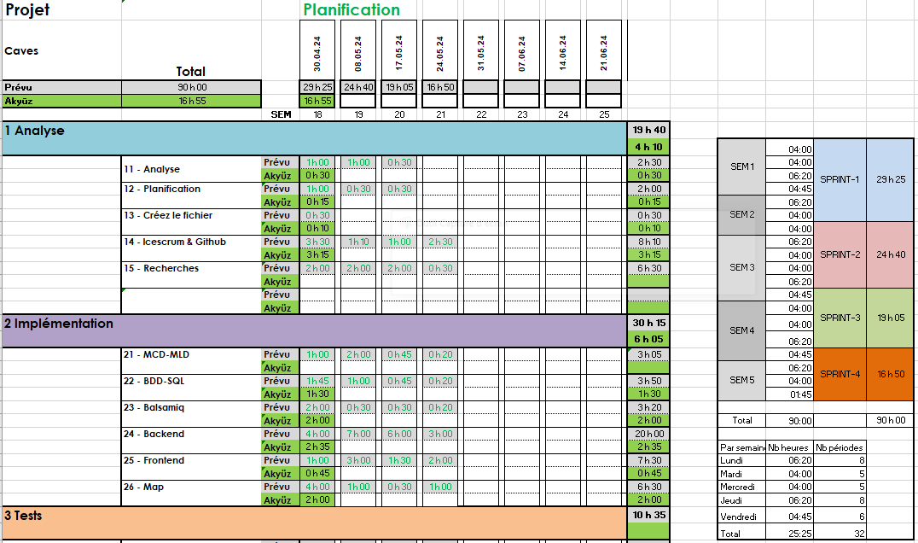

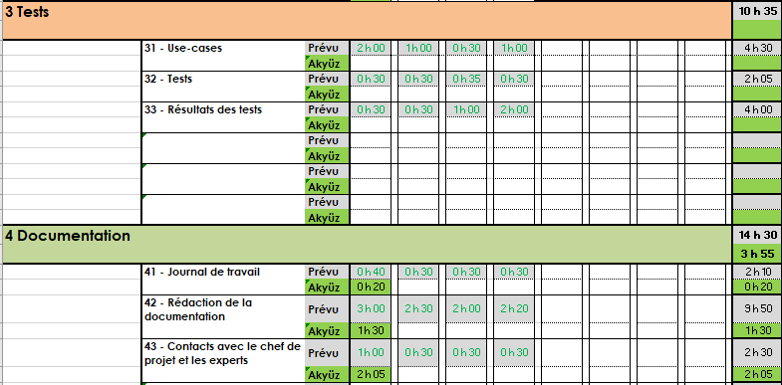

Grâce à l'autorisation reçue au début du Sprint-3, la planification a été réorganisée.

Le congé pris le premier jour du sprint-3 a été ajouté au dernier jour du sprint-4 et le planning a été réorganisé en conséquence.

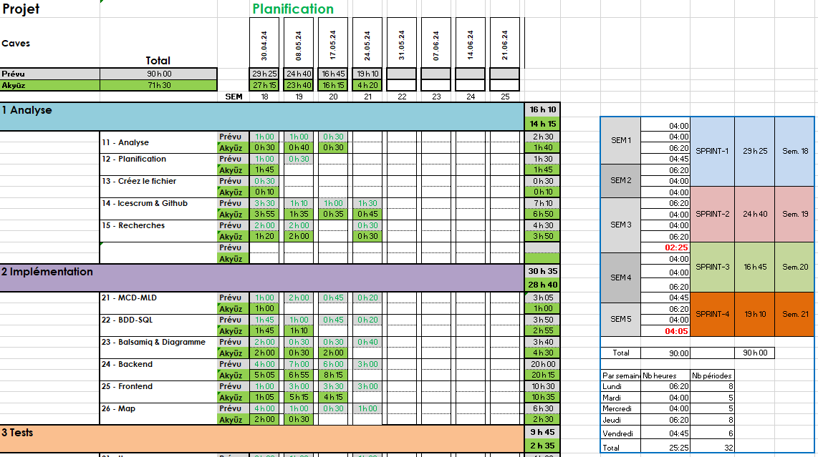

# 2 Analyse

## **2.1 Cahier des charges détaille**

* Période de réalisation

Dates: du 30 avril 2024 à 8h00 au 29 mai 2024 à 11h35 & Total des heures: 90 heures

* Exigences Techniques

1 ordinateur standard du CPNV avec Windows 10 professionnel

Suite Office

Visual Studio Enterprise 2022 / PHP Storm

Balsamiq

MySQL Workbench

Outils de gestion de projet : GitHub Project / Icescrum

* Livrables

Mardi et vendredi

Un commit significatif - Documentation mise à jour -Déploiement du site

À la fin du TPI

Sources et données sur le dépôt

Documentation sur le dépôt

Clé USB avec sources, documentation et journal à jour.

* Points techniques évalués spécifiques au projet:

1. Ergonomie de site au niveau du guidage et de la charge de travail respectant les critères de Bastien et Scapin.
2. Affichage de l'adresse du client sur la carte.
3. Recherche filtrée par type de produit et prix.
4. Messagerie possible avec le producteur.
5. Réservation possible d’un produit choisi pendant une durée limitée.
6. Affichage des points de vente sur la carte.
7. Affichage des annonces sur la page d’accueil.

### Maquettes

* Lorsque l'utilisateur ouvre la page web, il sera accueilli par la page « PAGE ACCUEIL » qui apparaîtra comme suit.

Sur cette page, l'utilisateur pourra s'inscrire et se connecter, rechercher des produits. Cependant, bien qu'il puisse voir les annonces, il devra se connecter pour entrer en contact avec l'annonceur.

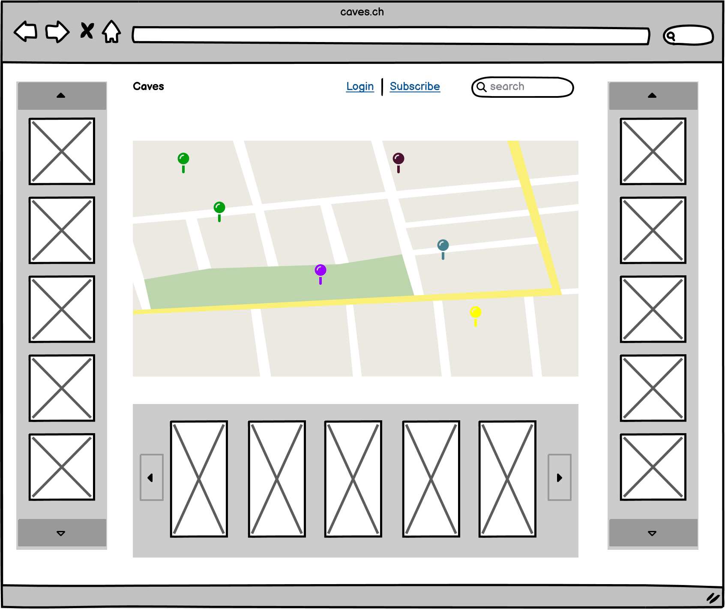

Dans cette page, si l’utilisateurs est connecté ou non, l’utilisateur n’a pas accès aux mêmes actions :

Non-connecté :

Login

Subscribe

Les Annonces

Connecté :

Logout

Filtrer

Messages

Mypage

Les Annonces

Avant de vous connecter, vous devez vous inscrire en saisissant vos informations d'utilisateur. Lorsque vous cliquez sur le bouton S'abonner, une fenêtre contextuelle s'ouvrira et l'utilisateur saisira et enregistrera ses informations. Ensuite, en se connectant, il pourra modifier ses informations personnelles, publier une annonce et contacter d'autres annonceurs.

Lorsque l'utilisateur souhaite s'inscrire, il cliquera sur le bouton "Subscribe", et à ce moment-là, une page ou une fenêtre pop-up s'ouvrira pour entrer les informations de l'utilisateur.

Lors de la saisie des informations, l'utilisateur verra un écran d'avertissement lui indiquant de saisir son adresse e-mail et son numéro de téléphone conformément au type de données défini dans la base de données. Ainsi, il pourra compléter le processus d'inscription avec succès.

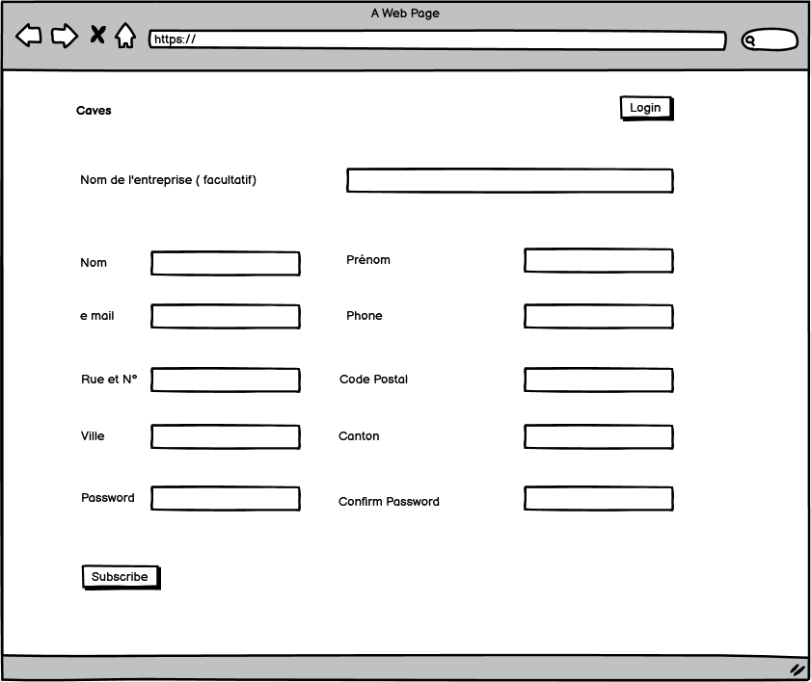

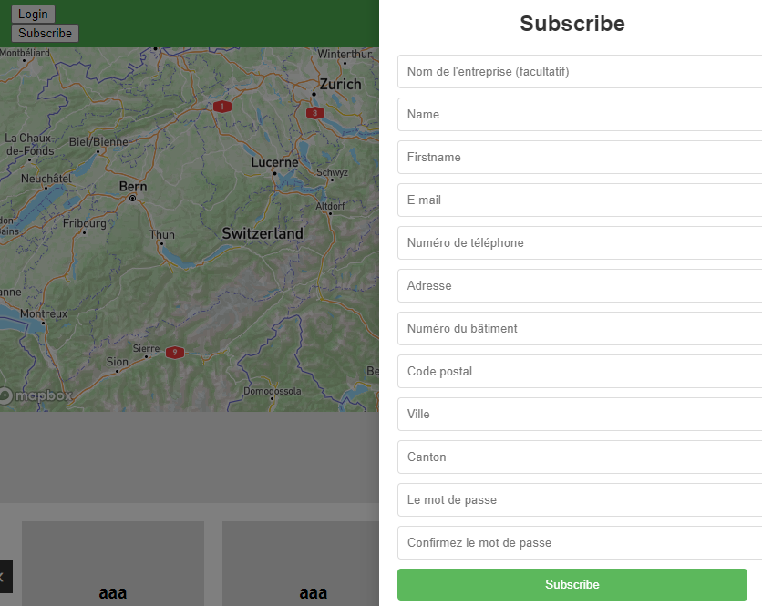

* Après avoir terminé le processus d'inscription, l'utilisateur pourra se connecter à sa page utilisateur en utilisant l'adresse e-mail enregistrée et le mot de passe choisi.

Il aura alors la possibilité de publier des annonces, de modifier les annonces publiées, de modifier ses informations personnelles, ainsi que d'envoyer et de recevoir des messages.

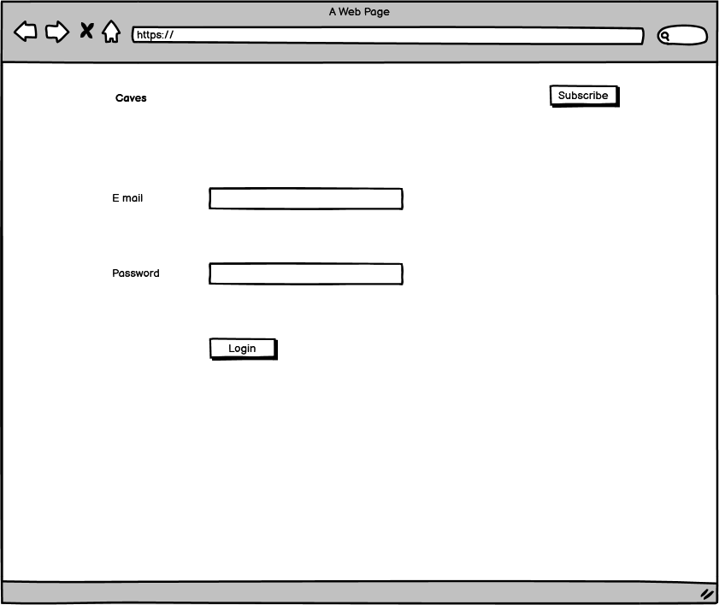

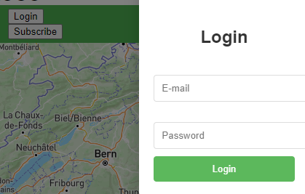

* Après l'enregistrement de l'utilisateur, les boutons sur la page d'accueil changeront pour offrir différentes fonctionnalités.

En cliquant sur le bouton MyPage, l'utilisateur sera redirigé vers sa page personnelle. En cliquant sur le bouton de déconnexion, il pourra se déconnecter.

Le bouton Filtrer permettra de réaliser des recherches détaillées, et le bouton messages permettra à l'utilisateur de voir ses messages.

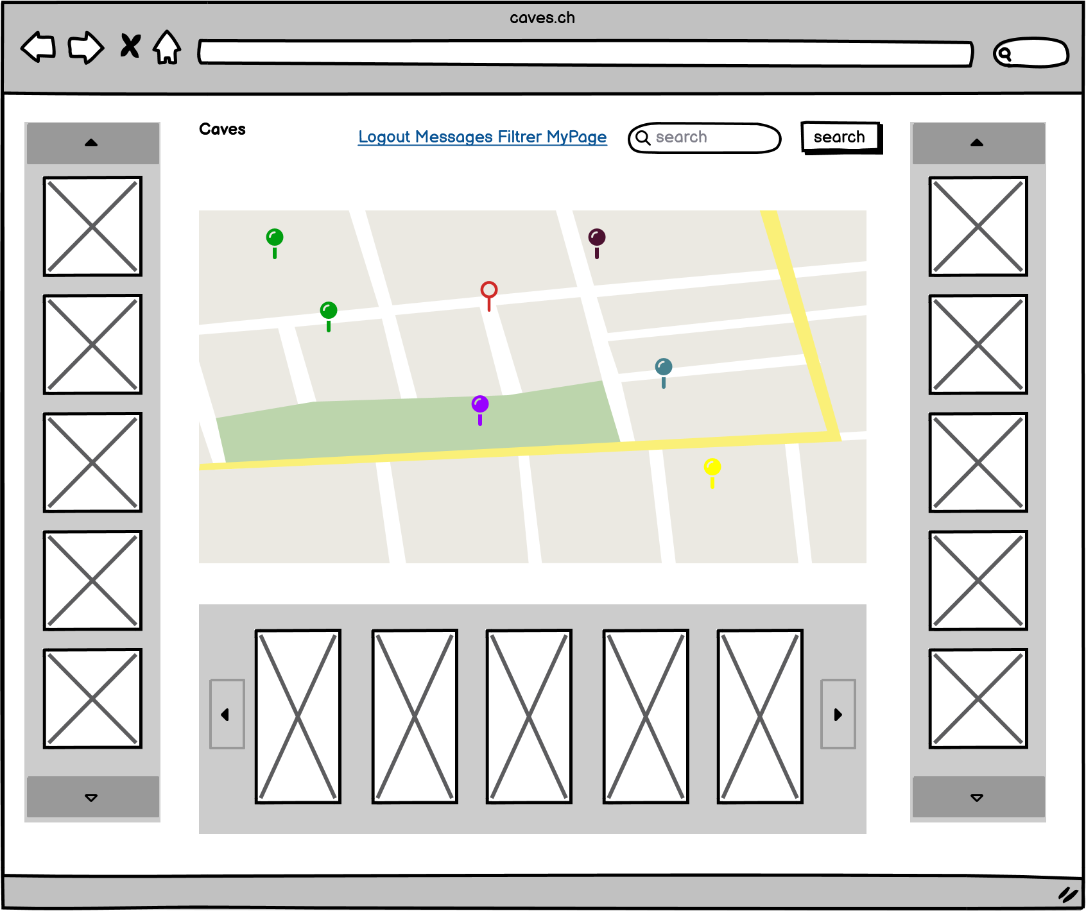

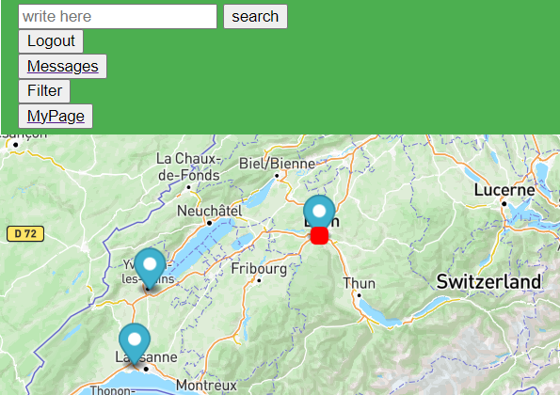

* L’utilisateur pourra également effectuer les opérations de filtrage qu’il jugera nécessaires en sélectionnant l’option de filtrage sur cette page.

Dans l’exemple, le filtrage sous l’en-tête « titre » est affiché. À ce stade, lorsque l’on clique sur le bouton « Appliquer le filtre », les publicités affichées sur cette page s’affichent en fonction du résultat du filtrage.

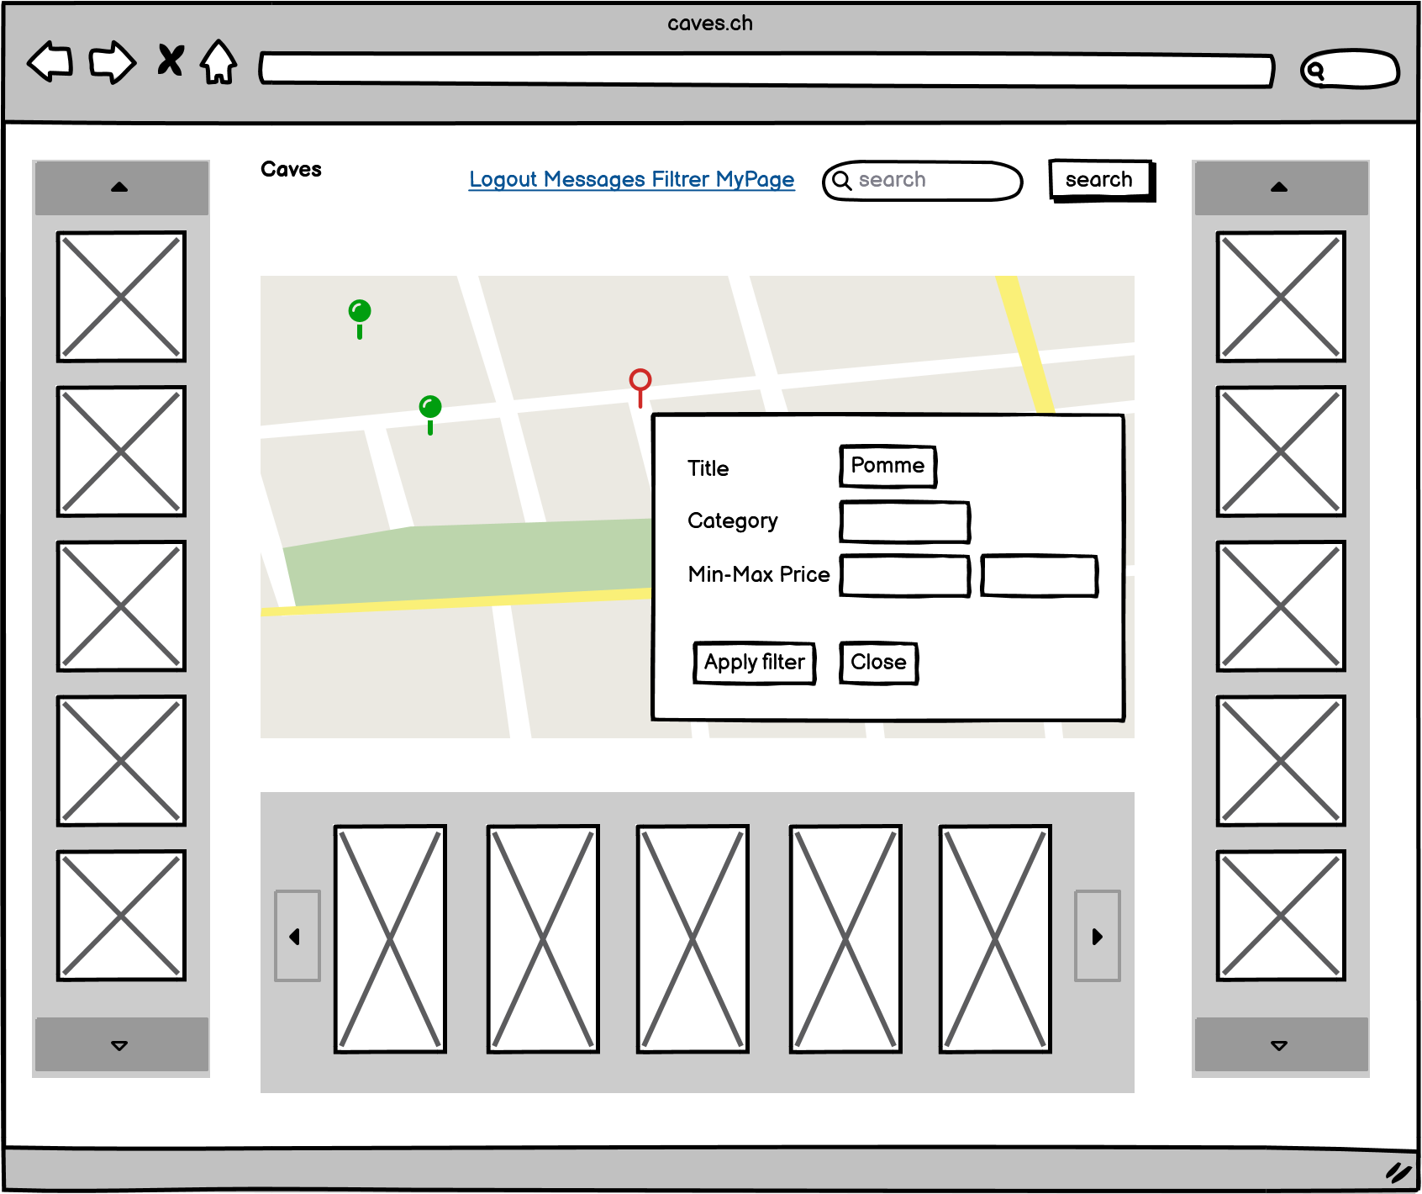

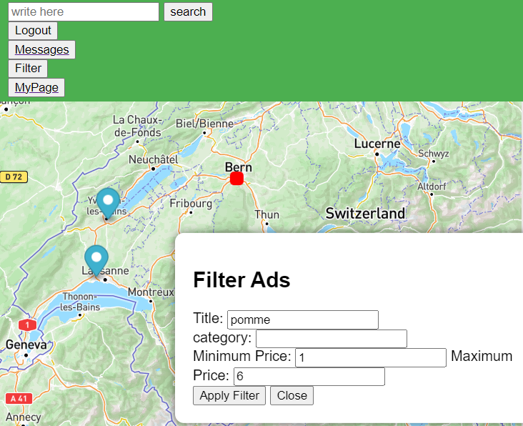

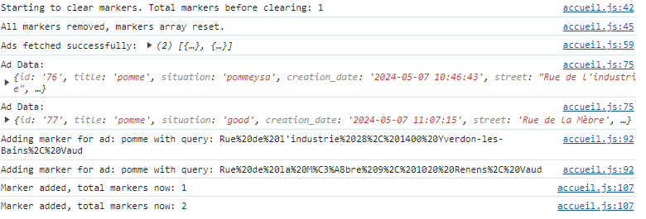

Comme on le voit dans cet exemple, les marqueurs sur la carte changent avec la fonction de filtrage, et les annonces sur la page d'accueil sont également affectées par les options de filtrage.

* Search

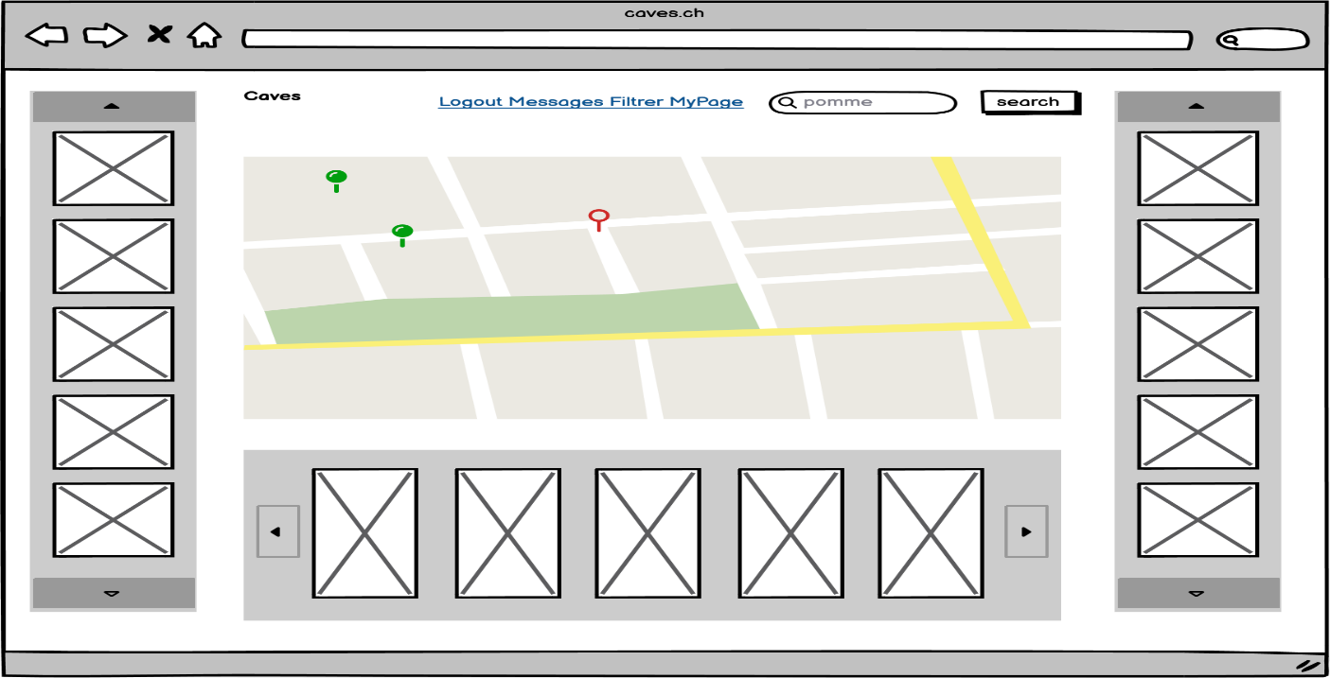

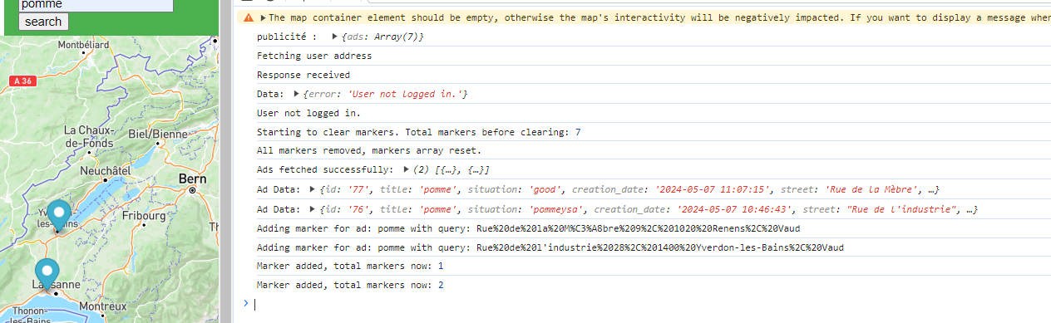

Dans cet exemple, nous voyons que la carte et les annonces dans l'application sont instantanément affectées par l'opération de recherche, et que les annonces sur la page changent en conséquence.

* La page "MyPage" est une page personnelle où l'utilisateur peut effectuer et organiser ses transactions en détail, unique pour chaque utilisateur.

Sur cette page, l'utilisateur peut modifier toutes ses informations avec des redirections, poster de nouvelles annonces et voir les annonces qu'il a postées.

Cette page, que nous pourrions appeler une page de modification, permettra à l'utilisateur d'interagir de multiples manières dans les étapes futures et restera ouverte à des ajouts.

Par exemple, l'option de supprimer le compte de l'utilisateur pourrait être ajoutée à cette page plus tard.

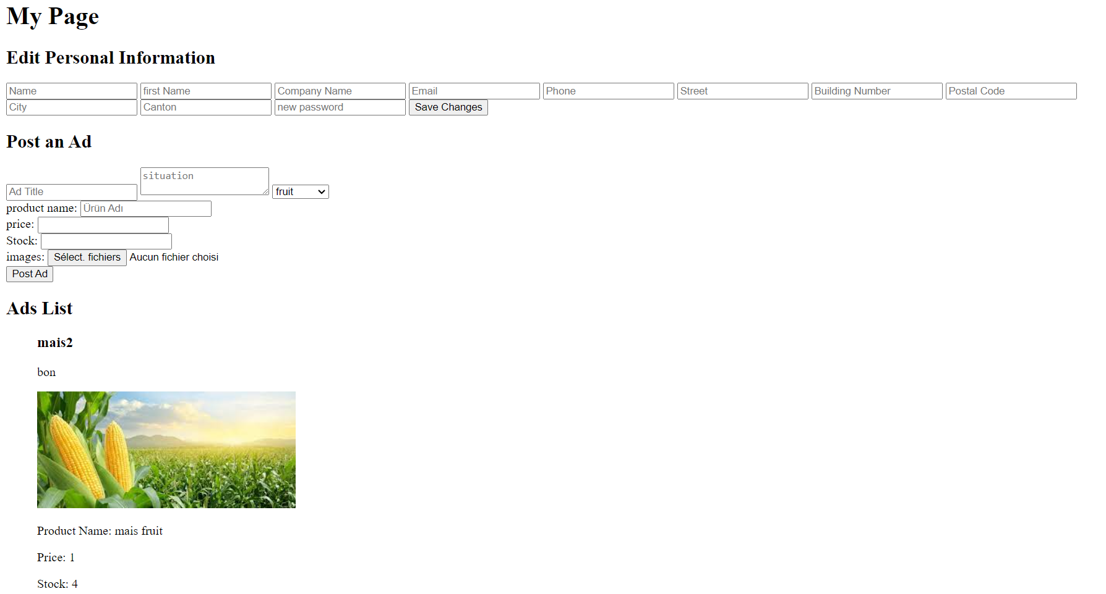

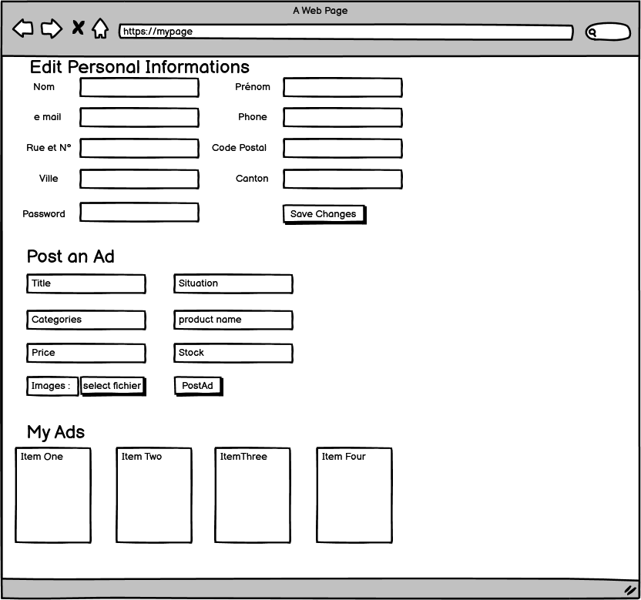

L'utilisateur pourra à ce stade consulter ses informations personnelles et apporter les modifications souhaitées. Lors de la modification, les anciennes données seront préservées dans les champs laissés vides. Le nouveau mot de passe sera également enregistré dans la base de données sous forme de hachage.

Dans la section de publication d'annonce, il pourra publier une annonce détaillée en saisissant les informations nécessaires. Il pourra également sélectionner plusieurs images et les enregistrer dans la base de données sous forme d'URL.

Il pourra consulter les annonces qu'il a publiées dans la section Liste des annonces et, à l'avenir, effectuer des opérations de modification et de suppression sur ces annonces.

* Sur la page d’accueil (après la connexion), l'utilisateur peut voir les annonces qui ont été publiées précédemment.

Lorsque l'utilisateur passe la souris sur une annonce, un pop-up apparaîtra, fournissant des informations succinctes sur celle-ci.

Avec ces informations, si l'utilisateur le souhaite, il pourra accéder à une page de détails de l'annonce pour voir plus de détails.

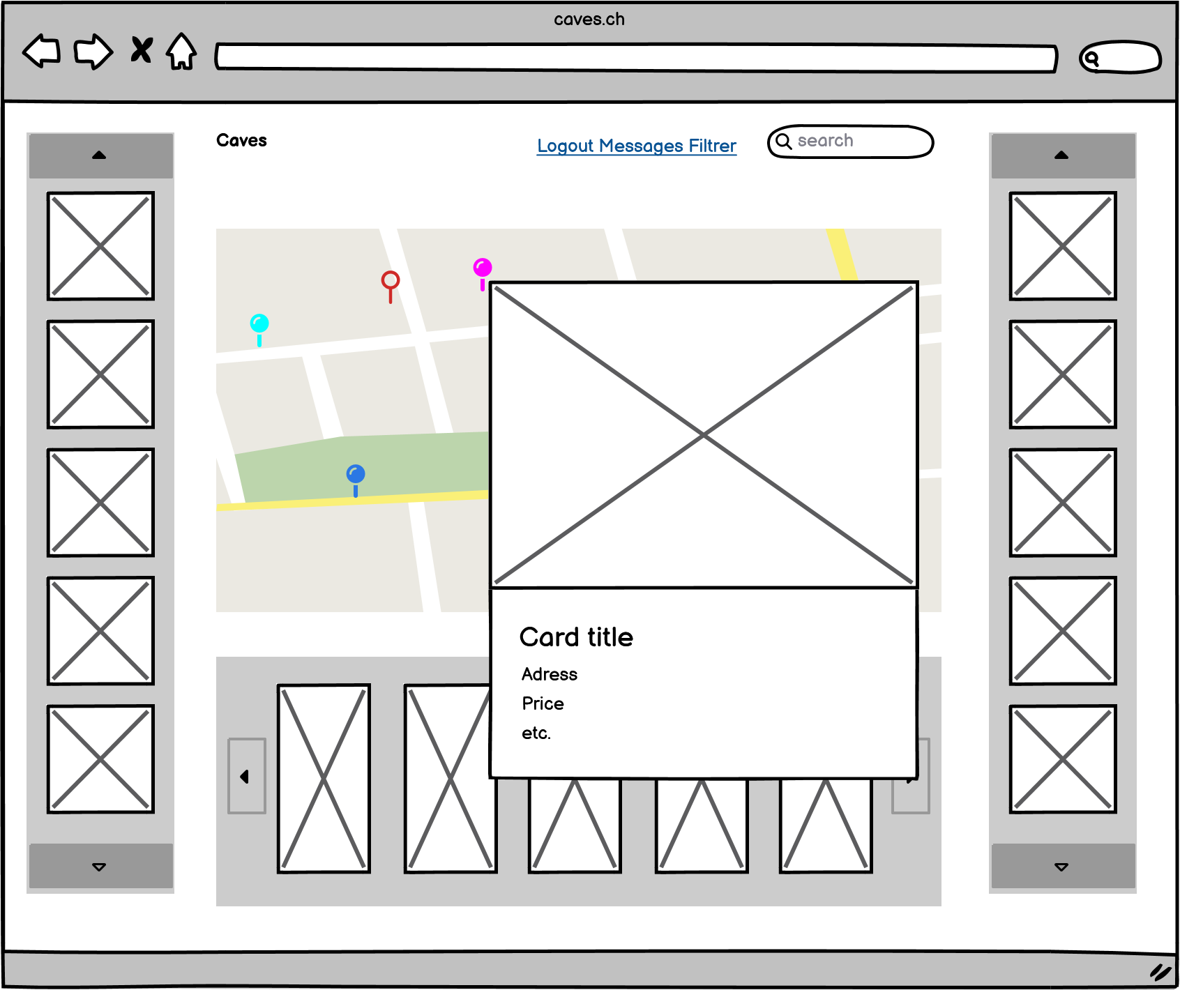

* La page de détails de l'annonce s'ouvre lorsque l'utilisateur clique sur une annonce.

Sur cette page, l'utilisateur peut voir les informations détaillées de l'annonce et, s'il est connecté, peut envoyer un message à l'autre utilisateur qui a publié l'annonce.

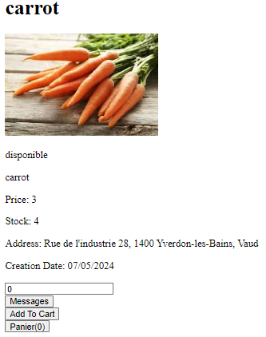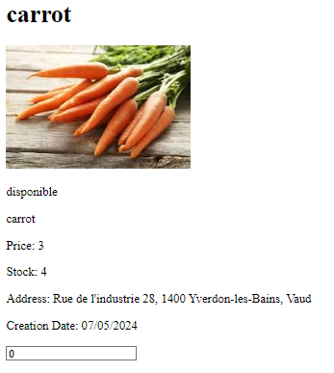

Ces deux captures d'écran prises à partir de l'application montrent que la page de détails est différente selon que l'utilisateur s'est connecté ou non. Pour que l'utilisateur puisse envoyer des messages ou ajouter des articles au panier, il est d'abord nécessaire qu'il se connecte.

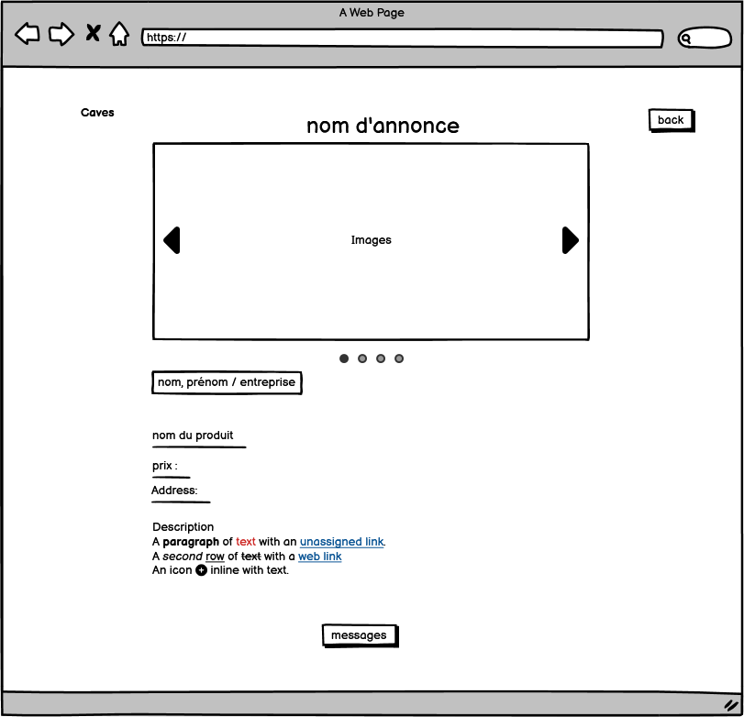

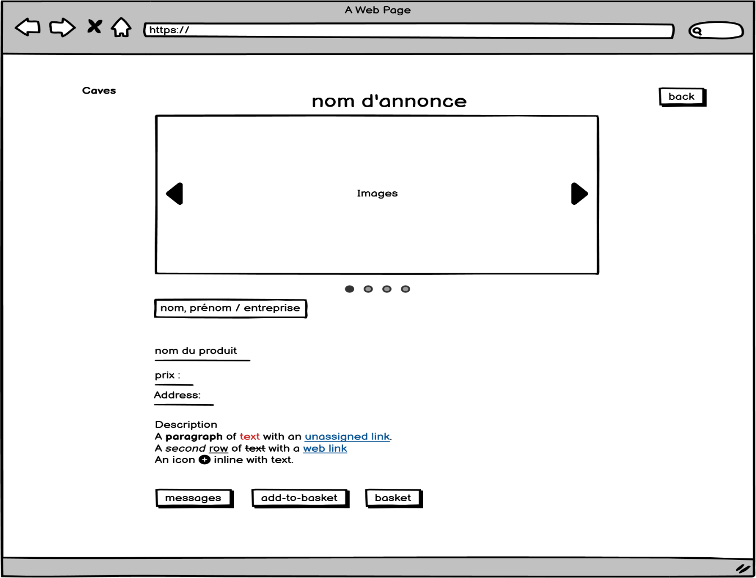

* Un utilisateur qui s'est connecté et qui visualise une annonce peut poser directement des questions à l'utilisateur ayant publié l'annonce, permettant ainsi une communication directe entre eux sans avoir à partager leurs informations de contact personnelles dans l'annonce.

Ce système est également une caractéristique importante pour protéger les données personnelles de chaque utilisateur, évitant la nécessité de divulguer des informations de contact personnelles dans les annonces.

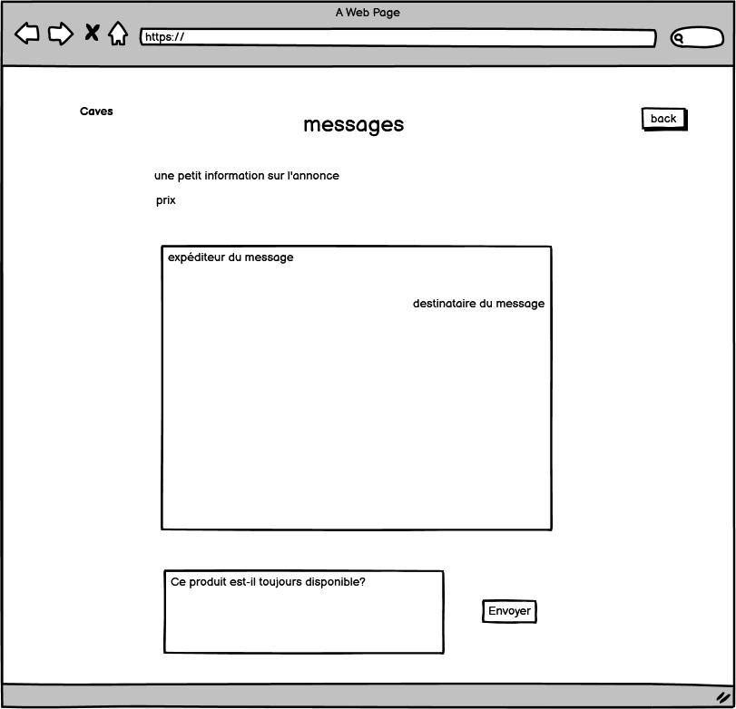

* Après avoir effectué la connexion, un des boutons qui apparaît est le bouton « Mes messages ».

En cliquant sur ce bouton, l'utilisateur peut voir tous les messages qu'il a envoyés et reçus en un seul endroit, et il a également la possibilité de supprimer l'historique des messages qu'il souhaite.

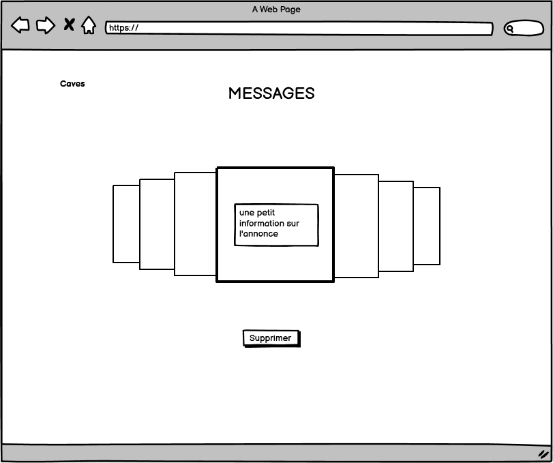

* Une fois que l'utilisateur s'est connecté et a accédé à la page de publicité, il verra le bouton Ajouter au panier. Lorsque vous cliquez sur ce bouton, le produit sera ajouté au panier.

Lorsque vous cliquez sur le bouton du panier, la page du panier s'ouvrira et les détails du panier seront affichés.

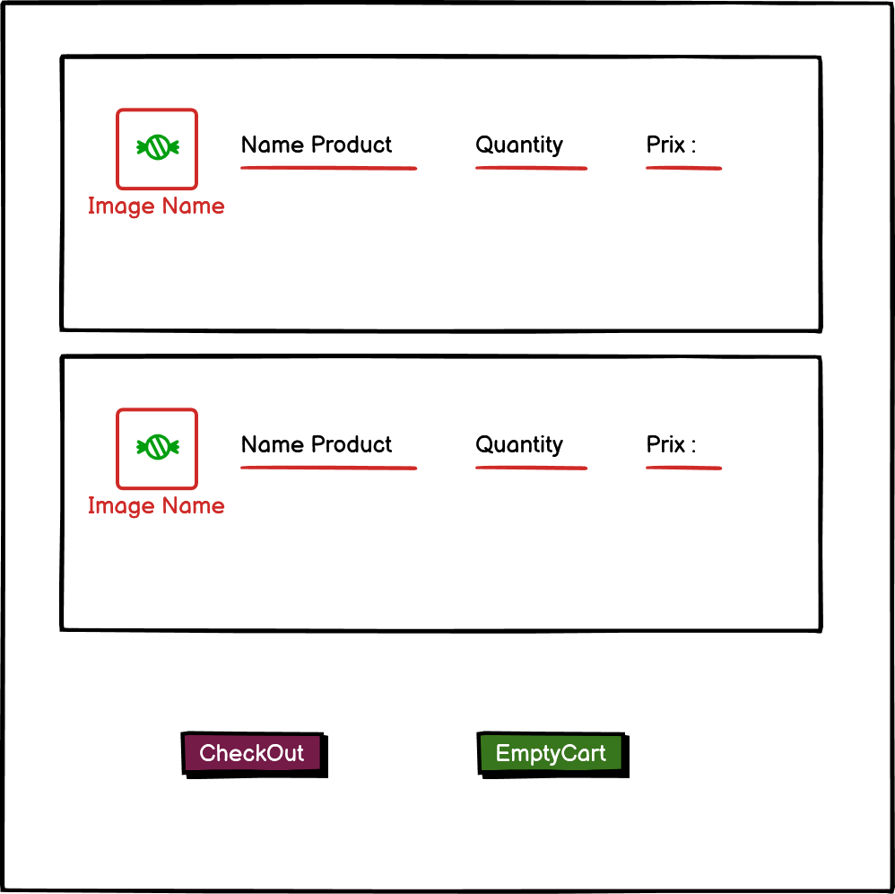

Une fois que le produit est dans le panier, il sera réservé pour l'utilisateur.

Cette période de réservation est prédéfinie et peut être augmentée ou diminuée. Lorsque le temps est écoulé, le panier sera réinitialisé et le produit sera retiré du panier.

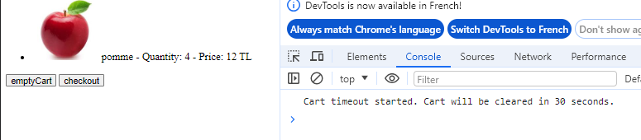

### Use Cases et Scénarios

« Use Case » Les cas d'utilisation (scénarios d'utilisation) mentionnés dans les tableaux définissent les comportements et conditions attendus pour diverses situations d'interaction des utilisateurs avec une plateforme web. Ces informations, fournies sur deux pages, couvrent les fonctions de base que les utilisateurs peuvent exécuter sur le site web et présentent les scénarios et conditions possibles pour chacune de ces fonctions.

Le premier tableau contient les scénarios définis pour la page d'accueil du site, qui est le point de départ de l'accès des utilisateurs. Ces scénarios incluent des processus tels que l'affichage du formulaire d'inscription et la création d'un nouvel utilisateur. Pour chaque scénario, les actions requises (par exemple, cliquer sur un bouton), les conditions nécessaires à leur réalisation et les résultats attendus (succès ou échecs) sont spécifiés.

Le deuxième tableau traite des scénarios après que l'utilisateur se soit connecté au système. Ces scénarios incluent des fonctions telles que la mise à jour d'informations, la publication d'annonces, la fermeture de session et la gestion des messages. Les actions nécessaires, les conditions et les résultats possibles pour chaque scénario sont également listés en détail.

Le deuxième tableau traite des scénarios après que l'utilisateur se soit connecté au système. Ces scénarios incluent des fonctions telles que la mise à jour d'informations, la publication d'annonces, la fermeture de session et la gestion des messages. Les actions nécessaires, les conditions et les résultats possibles pour chaque scénario sont également listés en détail.

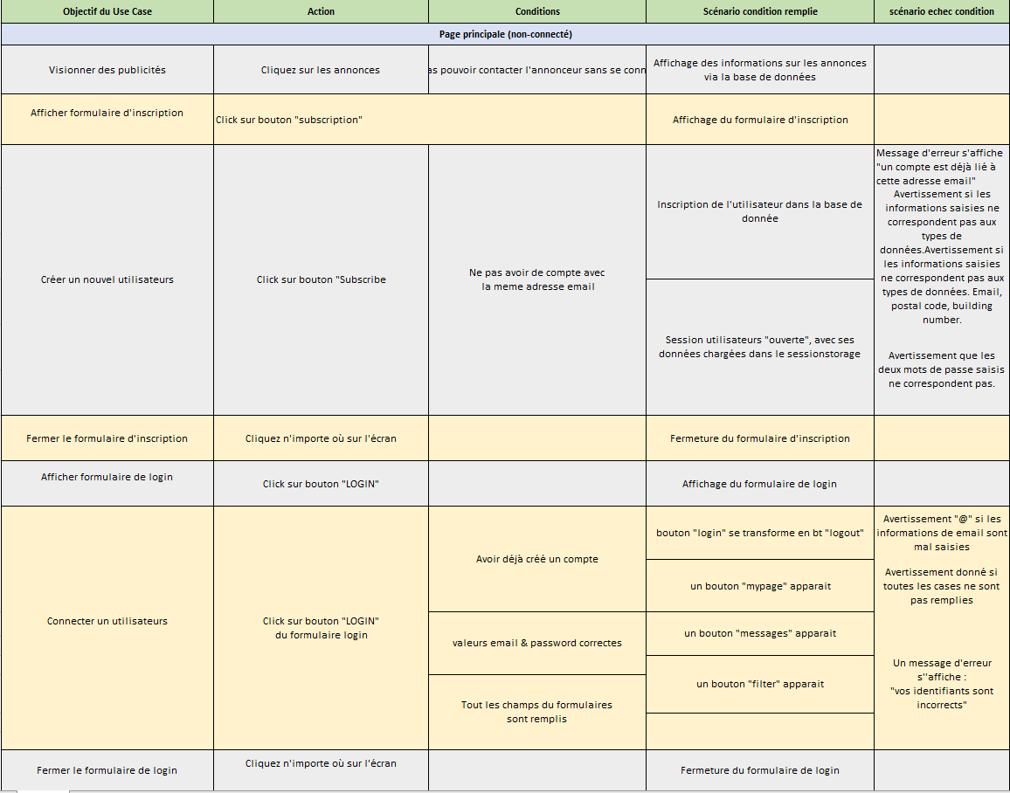

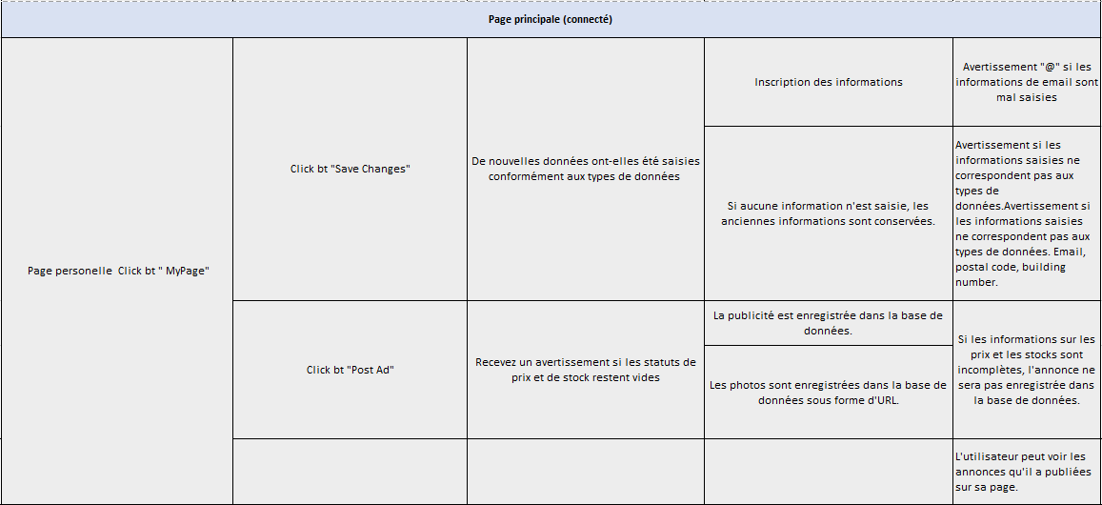

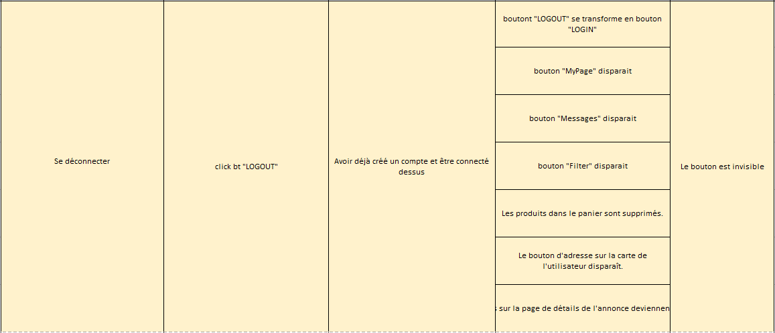



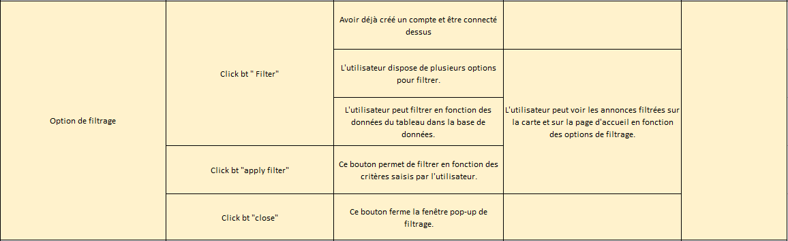



### Modèle conceptuel de données

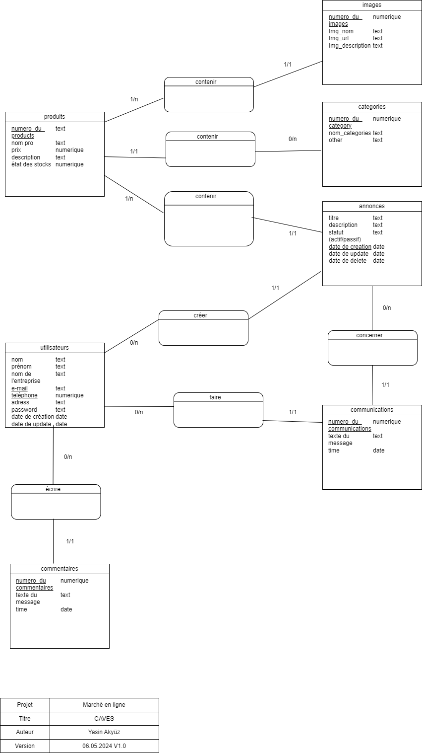

## **2.2 Fonctions** prévues

Les principales fonctions prévues dans ce projet sont décrites ci-dessous :

**Gestion des utilisateurs :**

Les utilisateurs peuvent s'inscrire et se connecter au système en créant un compte. Chaque utilisateur se voit attribuer un nom d'utilisateur et un mot de passe. Les utilisateurs peuvent modifier leurs comptes, les supprimer et gérer leurs produits, le cas échéant.

De plus, si l'utilisateur est connecté, il pourra se voir sur la carte, utiliser la page de détails de l'annonce et les options de filtrage.

**Gestion des produits :**

Les utilisateurs peuvent répertorier, modifier et supprimer leurs propres produits. Pour chaque produit, ils peuvent ajouter un titre, une description, un prix et des images si disponibles.

**Options de filtrage et de recherche**

Chaque annonce que les utilisateurs se connectent et ajoute à la base de données peut être filtrée en fonction de leurs préférences personnelles après avoir été affichée sur la carte et la page. Bien que l'option de recherche soit disponible pour chaque utilisateur, l'option de filtrage requise pour la recherche détaillée sera proposée comme fonctionnalité supplémentaire pour l'utilisateur enregistré et connecté.

**Intégration de la page d'accueil et de la carte :**

Les produits ajoutés par les utilisateurs sont répertoriés sur la page d'accueil. De plus, grâce à l'intégration cartographique, les utilisateurs peuvent voir les produits à proximité sur la carte en fonction de leur emplacement.

**Système de messagerie :**

Les utilisateurs peuvent utiliser un système de messagerie pour contacter les annonceurs. Il existe un formulaire de contact pour contacter l'annonceur sur la page de détail de l'annonce.

## 2.**3** Méthode de projet

Le projet sera géré selon la méthode **Agile**, en utilisant une approche combinée de Scrum et de Kanban.

Une approche basée sur le sprint, typique de Scrum, sera adoptée pour optimiser le processus de développement du projet. Chaque sprint visera à atteindre des objectifs fixés sur une période de temps spécifique. Parallèlement, nous intégrerons la méthode **Kanban** pour améliorer la visibilité et la fluidité du workflow.



Ce système Kanban consistera à utiliser un tableau Kanban pour visualiser toutes les tâches du projet, les classer en différentes catégories (par exemple, à faire, en cours, terminé) et limiter le travail en cours pour assurer une gestion continue et efficace des ressources. Cette combinaison des deux méthodes permettra une flexibilité maximale et une amélioration continue tout au long du cycle de développement du projet.

## 2.**4** Planification

Des outils appropriés seront utilisés pour planifier et suivre le projet.

La répartition du travail et le calendrier seront déterminés et suivis tout au long de la gestion du projet. De plus, des étapes et des sprints importants seront déterminés et des efforts seront déployés pour atteindre ces objectifs.

J'utilise "Ice Scrum" pour suivre et planifier le projet. Pendant que nous suivons l'avancement du projet avec des fonctionnalités telles que le sprint, la tâche, le test, nous rendons le suivi du projet plus détaillé.

* Sprint 1 (30.04-07.05)
* Dans la phase de développement du site web, les travaux ont commencé sur la préparation des documents, la réalisation du projet, et l'établissement de la base de données, parmi d'autres tâches nécessaires et supportives.
* Pour contrôler, organiser et suivre facilement la progression du projet, un dossier local et un dossier GitHub ont été créés, et une structure de suivi avec iceScrum a été mise en place.
* Pendant le sprint-1, un test-task a été ajouté à chaque histoire pour faciliter le suivi, des mises à jour ont été faites sur le tableau des tâches et un objectif de sprint a été créé.
* Des maquettes suggérant l'apparence des pages web ont été préparées en utilisant le programme Balsamiq.
* À l'aide de Draw.io, un tableau "MCD" (Modèle Conceptuel de Données) a été détaillé, travaillant en profondeur sur les relations de référence entre les tables prévues pour la base de données.
* Le tableau "MLD" (Modèle Logique de Données) a été finalisé sur "MySQL Workbench", avec l'ajout de détails tels que clé primaire, clé étrangère, null, etc., et les liens entre les tables ont été revus.
* Les opérations de base de données ont été achevées avec l'utilisation de "HeidiSQL", les tables ont été établies, et des opérations d'INSERT et de SELECT de test ont été effectuées pour vérifier le fonctionnement des tables et leurs interconnexions.
* La page d'accueil a été organisée pour être utilisable pour les opérations de backend.
* Mapbox GLJS a été choisi pour l'utilisation de la carte et ajouté à la page d'accueil pour améliorer l'expérience utilisateur.
* Un diagramme de flux a été préparé avec le programme Draw.io et sera mis à jour tout au long des sprints.
* Des options de filtrage et de recherche ont été ajoutées au projet, offrant de nouvelles fonctionnalités aux utilisateurs.
* Des options ont été ajoutées pour que l'utilisateur puisse voir les publicités et leur emplacement sur la carte après le processus de connexion, et pour voir les informations sur la publicité lorsqu'il clique sur les publicités.

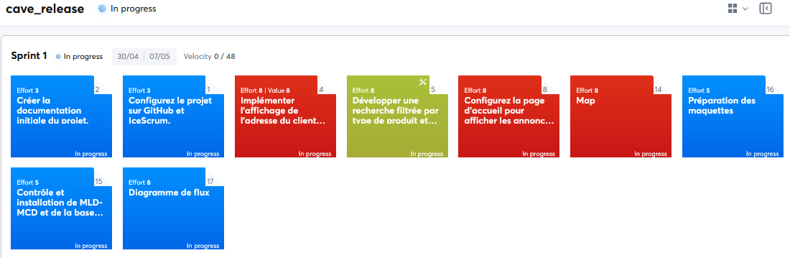

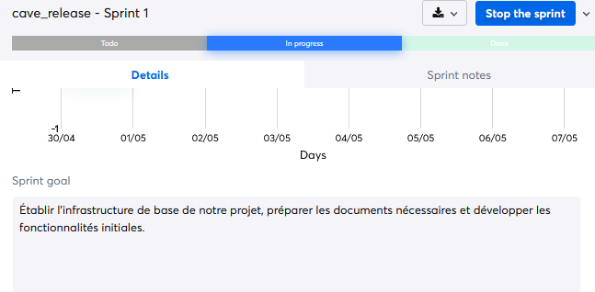

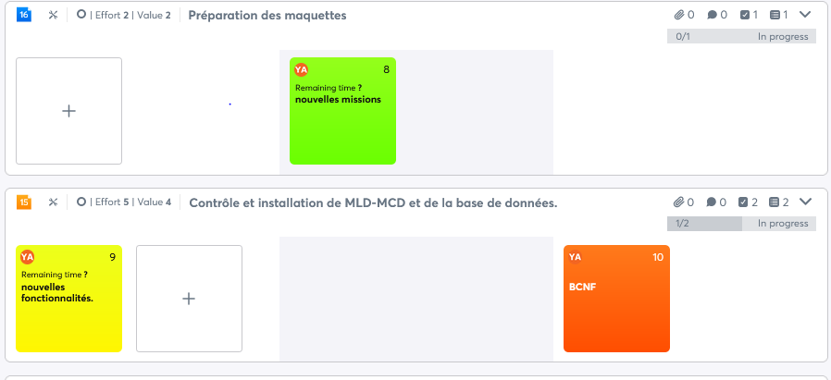

* Sprint 2 (08.05-16.05)

Au cours du deuxième sprint, des efforts seront déployés pour augmenter les fonctionnalités visuelles et utilisables de l'application par les utilisateurs et pour garantir que les instructions soient explicatives pour l'utilisateur.

* De plus, augmenter l'expérience de vente de l'utilisateur et rendre les fonctions du panier fonctionnelles seront un objectif distinct et important.
* Pendant le sprint-2, un test-task a été ajouté à chaque histoire pour faciliter le suivi, des mises à jour ont été faites sur le tableau des tâches et un objectif de sprint a été créé.
* L'accent sera mis sur l'affichage des publicités et des utilisateurs connectés sur la carte.

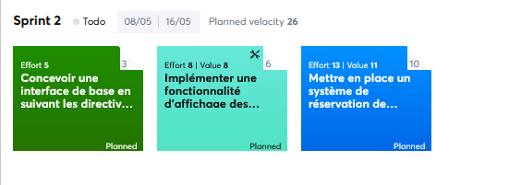

Les opérations que l'utilisateur effectue lors de l'utilisation de la fonction panier doivent également avoir un effet sur la base de données. Il ne sera peut-être pas possible de terminer le sprint dans le cadre des études menées dans ce contexte.

Les éléments du sprint qui ne pourront pas être complétés seront transférés au sprint suivant et le suivi se poursuivra.

* Sprint 3 (17.05-23.05)
* La mise en place d'un système de messagerie sera la tâche la plus importante de ce sprint.
* Les progrès réalisés depuis le début de la candidature seront testés et ajoutés au document.

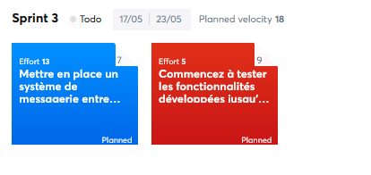

Bien que le 3ème sprint ait été planifié comme suit, puisque la fonction Panier n'a pas pu être complétée dans le temps imparti, le travail s'est poursuivi pendant le 3ème sprint et s'est achevé au sprint 3.

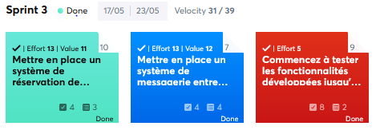

À la suite des tests effectués à la fin du Sprint-3, une déficience a été observée uniquement dans le processus de messagerie, et cette déficience sera mentionnée dans la section bug. Outre cette lacune, les tests ont été réalisés avec succès par une tierce personne.

* Sprint 4 (24.05-29.05)

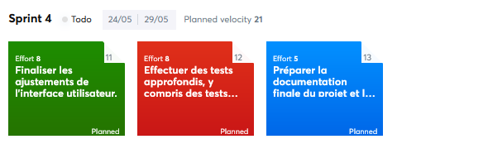

## **Stratégie de Test**

# 3 Implémentation

## 3.1 Choix techniques

Dans mon projet, j'utilise une combinaison de technologies front-end et back-end, ainsi que divers outils de développement et de gestion de base de données pour offrir une expérience utilisateur optimale et gérer efficacement les données.

Technologies Employées

* PHP (avec PhpStorm): J'ai choisi PHP pour gérer les interactions avec la base de données et le traitement des données côté serveur. J'utilise PhpStorm comme IDE, car il enrichit mon environnement de développement avec d'excellents outils de débogage et de gestion de code.
* JavaScript (Fetch API): J'emploie JavaScript pour dynamiser les interactions client, en utilisant la Fetch API pour des requêtes asynchrones, permettant ainsi de communiquer avec le backend sans recharger la page.

J'ai opté pour la Fetch API car elle offre une interface plus moderne pour les requêtes asynchrones, supporte nativement les promesses et rend mon code plus propre et plus facile à maintenir.

* MySQL (via HeidiSQL et MySQL Workbench): J'utilise MySQL pour stocker et récupérer les données nécessaires à l'application. HeidiSQL et MySQL Workbench me permettent de gérer visuellement les bases de données, effectuer des requêtes et optimiser les schémas.

Outils de Conception et de Modélisation

* Balsamiq: Pour la création rapide de maquettes initiales, je me sers de Balsamiq, qui aide à visualiser les interfaces utilisateur et à définir l'expérience utilisateur de manière intuitive.
* MySQL Workbench: Je l'utilise pour la modélisation logique des données (MLD), ce qui facilite grandement la conception et la visualisation des relations entre les données.
* Draw.io: Pour la modélisation conceptuelle des données (MCD), Draw.io est mon outil de choix, permettant de créer des diagrammes clairs et détaillés.

Outils de Test et de Documentation

* Excel: J'emploie Excel pour créer et gérer des tests, documenter des cas d'utilisation et suivre les erreurs et les fonctionnalités tout au long du développement.
* Word :

## 3.2 Architecture du Système

* Frontend

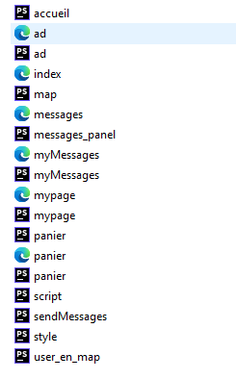Développé en utilisant HTML, CSS et JavaScript. L'interface utilisateur est enrichie d'éléments dynamiques. Par exemple, des formulaires ont été utilisés pour mettre à jour les informations personnelles des utilisateurs ou pour publier de nouvelles annonces.

* accueil.js : Ce fichier contient les fonctions JavaScript nécessaires pour la page d'accueil. Il gère le chargement des annonces, les opérations de filtrage et la gestion des marqueurs sur la carte.
* ad.html : C'est la page HTML où sont affichés les détails des annonces. Cette page présente les informations et les images des annonces aux utilisateurs.
* ad.js : Ce fichier fonctionne avec ad.html pour récupérer, filtrer et afficher les détails des annonces. Il gère également les interactions utilisateur.
* index.html : La page de connexion principale de l'application. Elle fournit une interface de base pour que les utilisateurs puissent se connecter ou s'inscrire.
* myMessages.html : La page HTML où les utilisateurs peuvent voir leurs messages. Elle fournit une interface de messagerie.
* myMessages.js : Fonctionne avec myMessages.html pour récupérer, envoyer et gérer les messages des utilisateurs.
* mypage.html : La page de profil utilisateur. Elle affiche les informations de l'utilisateur et le contenu personnalisé pour lui.
* mypage.js : Fonctionne avec mypage.html pour fournir les fonctionnalités dynamiques de la page de profil.
* panier.html : La page HTML où les utilisateurs peuvent voir leur panier d'achat.
* panier.js : Fonctionne avec panier.html pour gérer les opérations du panier (ajout, suppression, mise à jour des produits).
* script.js

Fichier JavaScript général contenant plusieurs fonctions :

* + Gestion des connexions et déconnexions des utilisateurs
  + Validation des formulaires
  + Chargement dynamique du contenu
  + Mise à jour de l'interface utilisateur
  + Récupération et envoi des données via Fetch
  + Gestion des événements pour les éléments interactifs
  + Gestion des messages d'erreur
* sendMessages.js : Gère l'envoi des messages par les utilisateurs.
* user_en_map.js : Gère l'affichage des emplacements des utilisateurs sur la carte et les interactions avec celle-ci.
* Images / (Dossier) : Contient toutes les images utilisées dans l'application, par exemple les images des produits, les images de fond, etc.
* Backend

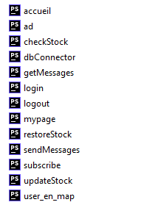

Développé en langage PHP. Les transactions utilisateur, les interactions avec la base de données et les opérations côté serveur sont effectuées dans cette couche. Des fonctions telles que le traitement des données, la vérification des utilisateurs et le traitement des publications sont exécutées ici.

* accueil.php : Utilisé pour récupérer les annonces de la base de données et effectuer des opérations de filtrage pour la page d'accueil. Crée des requêtes SQL en fonction des critères spécifiés par l'utilisateur et renvoie les résultats en format JSON.
* ad.php : Fichier PHP qui récupère les détails d'une annonce spécifique de la base de données et renvoie les informations en format JSON.
* checkStock.php : Vérifie l'état du stock d'un produit spécifique et renvoie les informations de stock en format JSON.
* dbConnector.php : Gère les connexions à la base de données. Utilise PDO pour se connecter à la base de données MySQL et facilite les opérations de connexion.
* getMessages.php : Récupère les messages des utilisateurs de la base de données et les renvoie en format JSON.
* login.php : Gère les opérations de connexion des utilisateurs. Authentifie les utilisateurs et initialise les sessions.
* logout.php : Gère les opérations de déconnexion des utilisateurs. Termine la session de l'utilisateur.
* mypage.php : Gère et met à jour les informations du profil utilisateur. Récupère les informations de profil de l'utilisateur de la base de données et effectue les opérations de mise à jour nécessaires.
* restoreStock.php : Restaure la quantité de stock lorsque des produits sont retirés du panier. Effectue les mises à jour de stock nécessaires.
* sendMessages.php : Permet aux utilisateurs d'envoyer des messages. Enregistre les messages dans la base de données.
* subscribe.php : Gère les opérations d'inscription des nouveaux utilisateurs. Récupère les informations des utilisateurs et les enregistre dans la base de données.
* updateStock.php : Met à jour la quantité de stock des produits. Gère les mises à jour de stock lors des ventes ou des réductions de stock.
* user_en_map.php : Récupère les informations d'adresse des utilisateurs de la base de données et les renvoie en format JSON.
* Système de base de données

La base de données MySQL a été utilisée pour le projet.

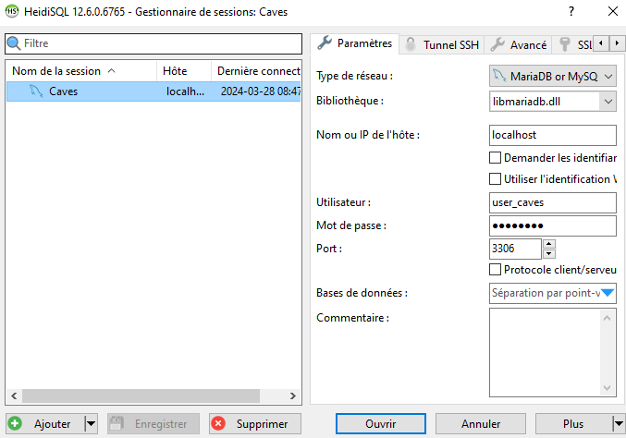

Tableaux : La base de données est conçue à partir de divers tableaux tels que les utilisateurs, les publicités, les produits, les adresses et les photos. Le modèle relationnel a été utilisé pour maintenir l’intégrité des données et assurer leur cohérence.

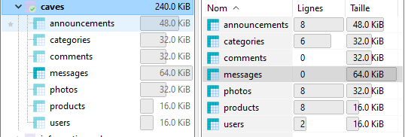

Modèle de Données : Le modèle relationnel permet de définir les relations entre les différentes tables. Chaque table est structurée de manière à optimiser la récupération et la manipulation des données tout en garantissant la normalisation pour éviter les redondances.

Intégrité des Données : Des clés primaires et étrangères sont utilisées pour maintenir l'intégrité référentielle entre les tables. Les contraintes de clé étrangère garantissent que les relations entre les tables restent cohérentes lors des opérations de mise à jour et de suppression.

Détails de la Table des Messages

Après l'installation de la base de données, des efforts ont été déployés pour organiser la fonction de messagerie et la table des messages a été mise à jour comme indiqué ci-dessous.

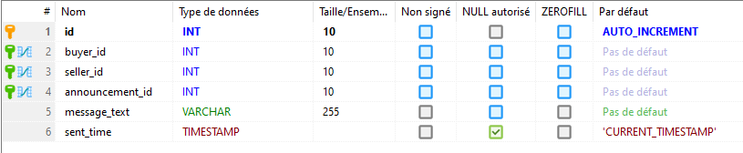

**CREATE** **TABLE** **IF** **NOT** **EXISTS** `mydb`.`messages` (

`id` **INT** **UNSIGNED** **NOT** **NULL** **AUTO_INCREMENT**,

`buyer_id` **INT** **UNSIGNED** **NOT** **NULL**,

`seller_id` **INT** **UNSIGNED** **NOT** **NULL**,

`announcement_id` **INT** **UNSIGNED** **NOT** **NULL**,

`message_text` **VARCHAR** (255) **NOT** **NULL**,

`sent_time` **TIMESTAMP** **NOT** **NULL** **DEFAULT** **CURRENT_TIMESTAMP**,

**PRIMARY** **KEY** (`id`),

**INDEX** `fk_messages_sender_id_idx` (`buyer_id` **ASC**) **VISIBLE**,

**INDEX** `fk_messages_receiver_id_idx` (`seller_id` **ASC**) **VISIBLE**,

**INDEX** `fk_messages_announcement_id_idx` (`announcement_id` **ASC**) **VISIBLE**,

**CONSTRAINT** `fk_messages_sender`

**FOREIGN** **KEY** (`buyer_id`)

**REFERENCES** `mydb`.`users` (`id`)

**ON** **DELETE** **CASCADE**

**ON** **UPDATE** **NO** **ACTION**,

**CONSTRAINT** `fk_messages_receiver`

**FOREIGN** **KEY** (`seller_id`)

**REFERENCES** `mydb`.`users` (`id`)

**ON** **DELETE** **CASCADE**

**ON** **UPDATE** **NO** **ACTION**,

**CONSTRAINT** `fk_messages_announcement`

**FOREIGN** **KEY** (`announcement_id`)

**REFERENCES** `mydb`.`announcements` (`id`)

**ON** **DELETE** **CASCADE**

**ON** **UPDATE** **NO** **ACTION**)

**ENGINE** = **InnoDB**;

Explication de la Table messages :

* id: C'est la clé primaire de la table, utilisée pour identifier de manière unique chaque message. Elle est de type INT UNSIGNED et auto-incrémentée.
* buyer_id : Représente l'identifiant de l'acheteur qui envoie le message. Il s'agit d'une clé étrangère référencée à l'identifiant (id) de la table users.
* seller_id : Représente l'identifiant du vendeur qui reçoit le message. Il s'agit également d'une clé étrangère référencée à l'identifiant (id) de la table users.
* announcement_id : Représente l'identifiant de l'annonce concernée par le message. Cette colonne est une clé étrangère référencée à l'identifiant (id) de la table announcements.
* message_text : Contient le texte du message envoyé par l'acheteur. La longueur maximale est de 255 caractères.
* sent_time: Enregistre l'heure et la date d'envoi du message. Il est de type TIMESTAMP et prend par défaut la valeur de l'heure actuelle au moment de l'insertion.

Index et Contraintes:

* Des index sont créés sur les colonnes buyer_id, seller_id et announcement_id pour optimiser les performances des requêtes.
* Les contraintes de clé étrangère (fk_messages_sender, fk_messages_receiver, fk_messages_announcement) assurent que les identifiants de buyer_id, seller_id et announcement_id existent dans leurs tables respectives et garantissent l'intégrité référentielle.

Cette structure garantit que chaque message est correctement associé à un acheteur, un vendeur et une annonce spécifique, tout en maintenant l'intégrité et la cohérence des données.

## 3.3 Modèle Logique de données

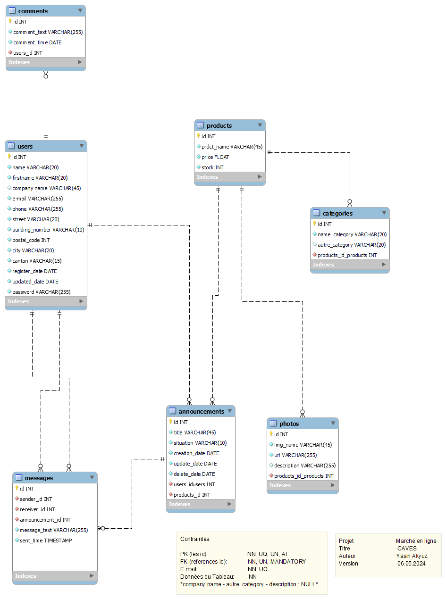

Le schéma de la base de données est constitué de tables qui définissent diverses entités et les relations entre elles. Les entités de la base de données sont listées comme suit : produits, users, comments, photos, catégories, annoncements, et messages. Chaque table est équipée de différentes contraintes nécessaires pour assurer l'intégrité des données.

* Tables et Relations :

Chaque table possède une clé primaire (id) définie avec des contraintes telles que NN (Not Null), UQ (Unique), UN (Universal), AI (Auto-Incrément), ce qui assure que chaque enregistrement de la table soit identifié par une clé unique et auto-incrémentée.

Les clés étrangères (FK) se basent sur les id référencés et comprennent des contraintes NN (Not Null), UN (Universal), MANDATORY, indiquant que les références aux tables liées sont obligatoires et que chaque référence doit être unique.

Les adresses e-mail sont définies comme NN (Not Null) et UQ (Unique), signifiant que chaque utilisateur doit avoir une adresse e-mail unique.

Il est indiqué que certains champs peuvent être NULL, ce qui montre que ces zones sont optionnelles.

* Normalisation et Critères BCNF :

Les tables conformes à la 1NF montrent une structure où les valeurs des colonnes sont atomiques et où il n'y a pas de groupes répétitifs.

Les conditions 2NF et 3NF sont supposées être remplies en considérant que tous les champs, à l'exception des clés étrangères, dépendent de la clé de la table.

La BCNF exige que tous les déterminants soient une partie de la clé candidate. Selon les informations indiquées dans le schéma, chaque colonne id sert de clé primaire pour la table et les clés étrangères se réfèrent correctement aux clés des tables concernées.

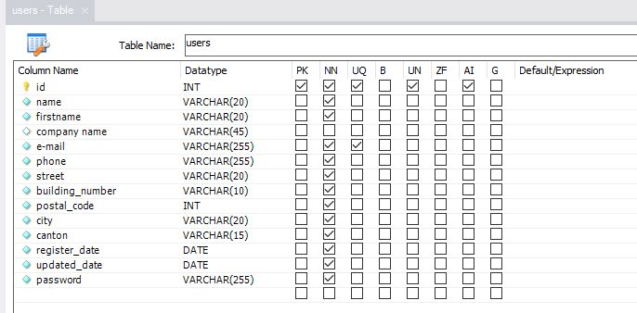

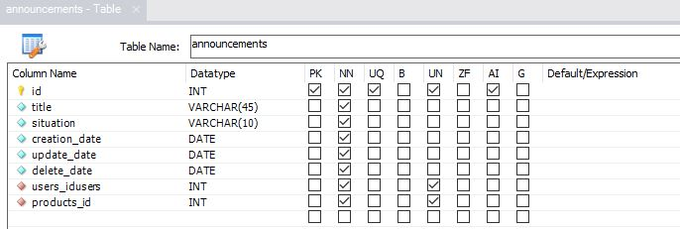

Nous devons spécifier des contraintes lors de la saisie des données dans le tableau MLD. Vous pouvez voir des exemples de contraintes sélectionnées à la fois dans la description en bas du tableau mld et dans le tableau des utilisateurs et annoncements donné en exemple.

## 3.4 Diagramme de Flux

Ce diagramme de flux illustre comment les utilisateurs peuvent effectuer diverses opérations sur la plateforme, étape par étape. Il est composé de processus qui définissent les actions des utilisateurs et comment le système y répond.

Pour décrire les processus affichés dans le diagramme par exemple :

* L'utilisateur entre sur le site et peut voir divers boutons : connexion (login), inscription, etc.
* L'utilisateur démarre le processus de connexion en cliquant sur le bouton "Login".
* Si les informations de l'utilisateur sont correctes, le système reconnaît l'utilisateur et ouvre la session. Sinon, il répond avec un message d'erreur.
* Une fois la session ouverte, diverses options sont proposées à l'utilisateur : mise à jour des informations personnelles, envoi de messages, déconnexion, etc.
* L'utilisateur peut fermer la session en cliquant sur le bouton "Log out".

Les actions de l'utilisateur et les réponses du système dépendent de certaines conditions, telles que la véracité du nom d'utilisateur et du mot de passe, le remplissage des champs du formulaire et l'exactitude des informations dans la base de données. Chaque étape dirige à la suivante en fonction des conditions positives ou négatives.

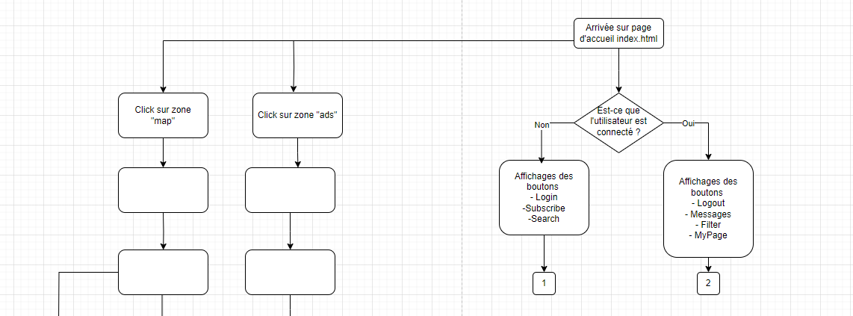

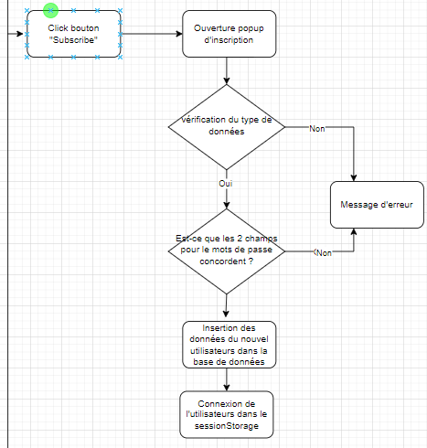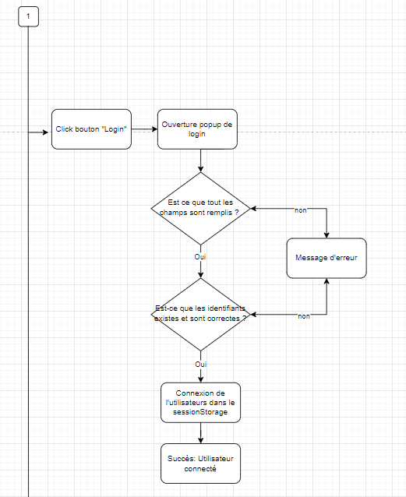

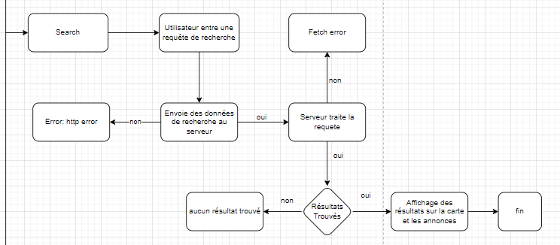

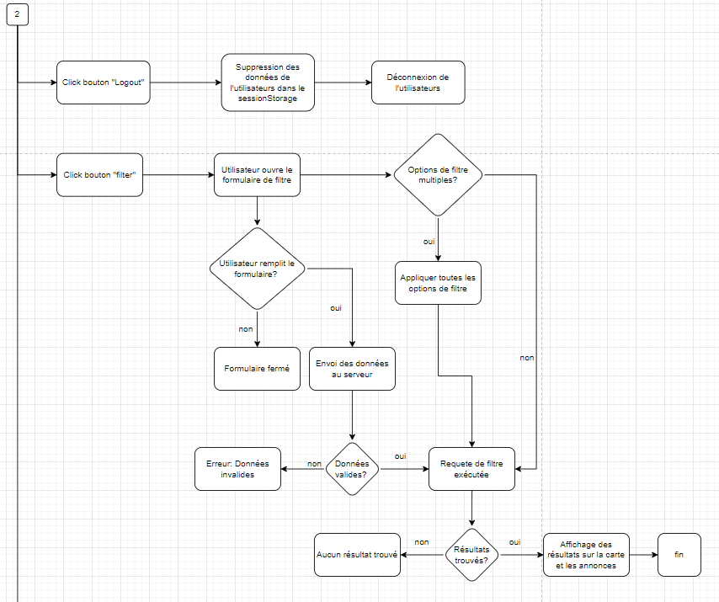

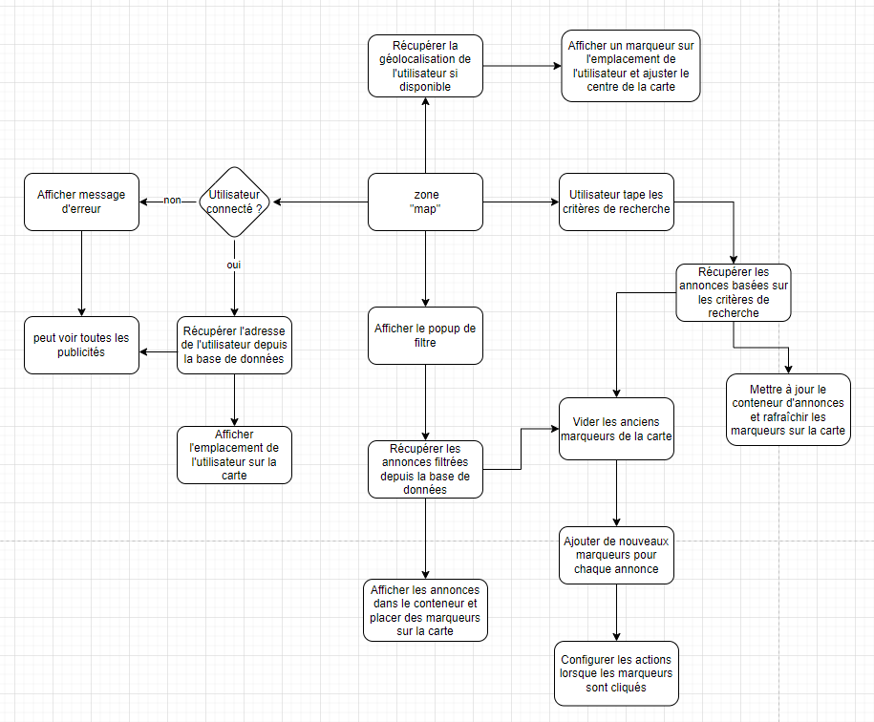

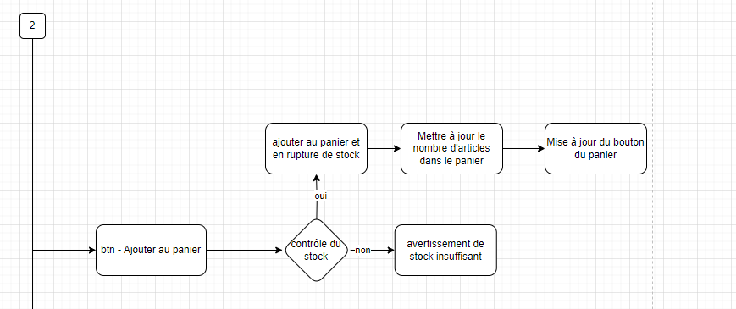

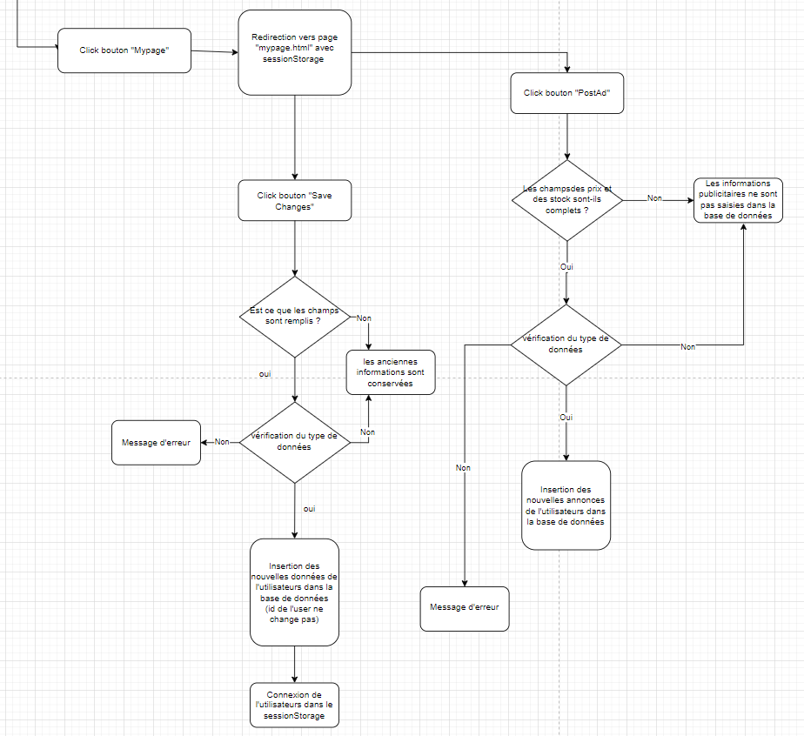

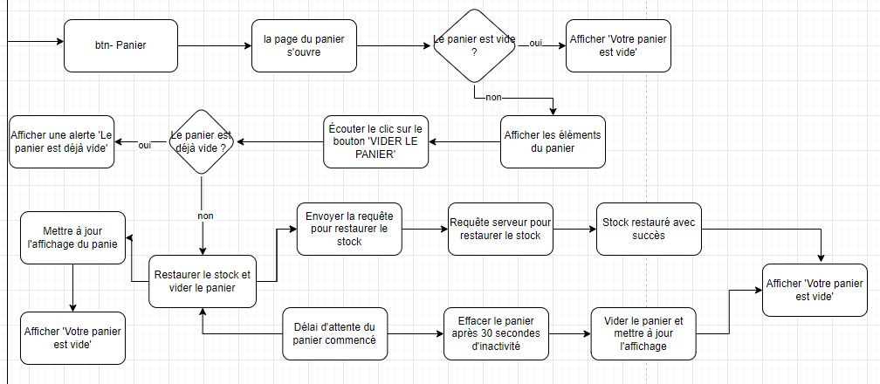

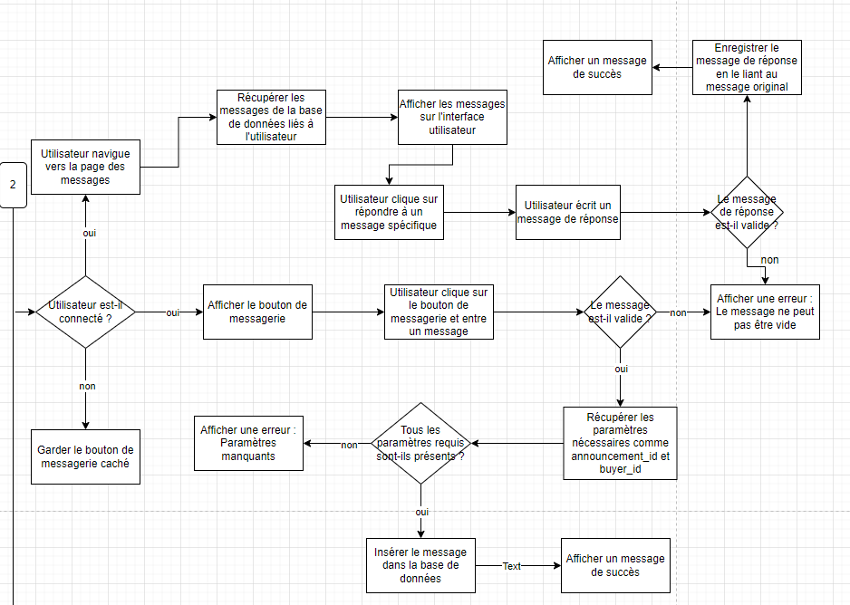

## 3.5 Ergonomie de site (Bastien et Scapin)

## 3.6 Points techniques spécifiques

### 3.6.1 Enregistre les images

La manière dont les photos sont stockées et gérées sur les sites Web dépend souvent des besoins et des exigences de performances de l'application. Dans votre cas, vous envisagez de stocker des photos sous forme de texte dans la base de données plutôt que de les stocker sous forme de fichiers physiques. Les deux méthodes présentent des avantages et des inconvénients :

Stockage sur le système de fichiers :

Avantages :

* Le système de fichiers est généralement optimisé pour stocker des fichiers multimédias volumineux.
* Le serveur Web peut servir directement des fichiers statiques, ce qui est souvent plus rapide que d'extraire des données de la base de données.
* Il permet de déplacer facilement les images vers des services tels que CDN (Content Delivery Network).

Désavantages :

* S'il existe de nombreux fichiers, le système de fichiers peut devenir difficile à gérer.
* Les noms et chemins de fichiers doivent être conservés dans la base de données, ce qui peut entraîner des problèmes de synchronisation.
* Les opérations de sauvegarde et de migration peuvent devenir plus complexes.

Stockage dans la base de données (par exemple sous forme de texte BLOB ou encodé en base64) :

Avantages :

* Les métadonnées et le contenu des fichiers sont conservés au même endroit, ce qui peut faciliter la gestion.
* La sauvegarde et la migration peuvent être plus simples car toutes les données sont consolidées dans la base de données.

Désavantages :

* Les bases de données ne sont généralement pas optimisées pour stocker de grandes quantités de données binaires.
* Vous devez écrire du code supplémentaire pour servir le contenu du fichier, car le serveur Web ne peut pas le servir directement.
* La charge sur la base de données augmente, ce qui peut entraîner des problèmes de performances et d'évolutivité.

L’idée de stocker du texte dans la base de données est généralement privilégiée pour les petits fichiers ou un petit nombre de fichiers multimédias. Mais dans un système à grande échelle, il est plus courant de conserver physiquement les fichiers et leurs références dans la base de données.

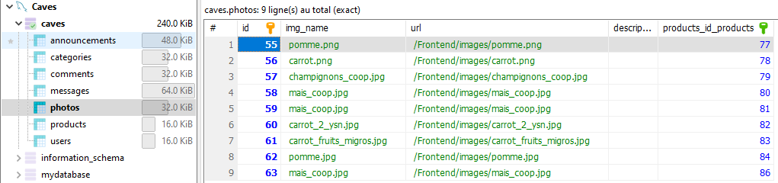

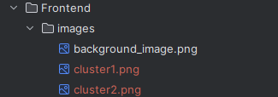

* Comment traiter le dossier sur internet



$finfo = new finfo(*FILEINFO_MIME_TYPE*); :

Crée une instance de la classe finfo et définit cette instance en mode de détermination de type MIME. La classe finfo est utilisée pour vérifier le type MIME des fichiers.

$fileMimeType = $finfo->file($_FILES['url']['tmp_name'][$i]); :

En utilisant le nom temporaire du fichier téléchargé, détermine le type MIME de ce fichier. Le chemin $_FILES['url']['tmp_name'][$i] indique le chemin où le fichier téléchargé via le formulaire est temporairement stocké sur le serveur.

* 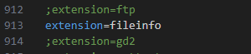L'extension PHP finfo doit être activée en PHP. ->php.ini

### 3.6.2 Utilisation et fonctionnalité de la carte

Pourquoi une carte ?

Il a été ajouté au projet pour faciliter les fonctions de l'utilisateur sur l'application et augmenter l'intérêt pour l'application en offrant une expérience différente.

Sur cette carte, l'utilisateur peut visualiser les annonces et obtenir des petites informations en cliquant sur les annonces. Si l'utilisateur souhaite voir les détails de l'annonce, il peut accéder aux détails de l'annonce via les boutons sur la carte.

Il est également affecté par les processus de filtrage et de recherche de la carte et affiche les publicités des utilisateurs sur la carte en fonction des détails de la recherche.

Puisqu'il sera plus facile pour l'utilisateur de voir quelle annonce est la plus proche de lui en regardant les annonces, une fonctionnalité a été ajoutée pour permettre à l'utilisateur connecté de voir sa position sur la carte.

* Sélection de la carte et critères de sélection.

Il est possible de travailler avec de nombreux types de cartes et d'intégrer ces cartes dans la page. Tout d’abord, la première chose qui me vient à l’esprit est d’utiliser Google Maps. Cependant, en termes d'utilisation, j'ai décidé d'essayer un nouveau système et d'utiliser le système de cartographie "MapBox GL JS", qui est un système de cartographie différent que nous concevrons en fonction du budget et de la manière dont nous l'utilisons.

Mapbox a gagné en popularité lorsque Google a décidé de monétiser son API Maps et a augmenté ses prix de plus de 1 400 %. Cela signifie que l'API Google Maps n'est pas la meilleure option pour de nombreuses grandes entreprises, et elles commencent à chercher d'autres options.

Actuellement, des applications comme Shopify, Facebook, Pinterest, Foursquare, DHL, et Airbnb sont toutes prises en charge par Mapbox. Cela peut être attribué au fait que le modèle tarifaire est plus attractif pour un grand nombre de demandes de cartes.

* Tarifs

Les deux services sont gratuits jusqu’à un certain point, puis commencent à être facturés. Le modèle de tarification de ces API est un peu complexe, le modèle de tarification de l'API Google est basé sur l'utilisation ou les demandes tandis que l'API Mapbox propose différentes options de tarification pour les utilisateurs individuels.

Mapbox est gratuit pour jusqu'à 25000 utilisateurs et 50000 installations Web; Jusqu'à 28 000 installations par mois sont gratuites lorsque vous payez 5$ pour 1000 entre 50001 et 100000, et le prix baisse à mesure que le volume augmente.

Google Maps est plus cher, Dynamic Maps coûtant 7$ pour 1000 requêtes.

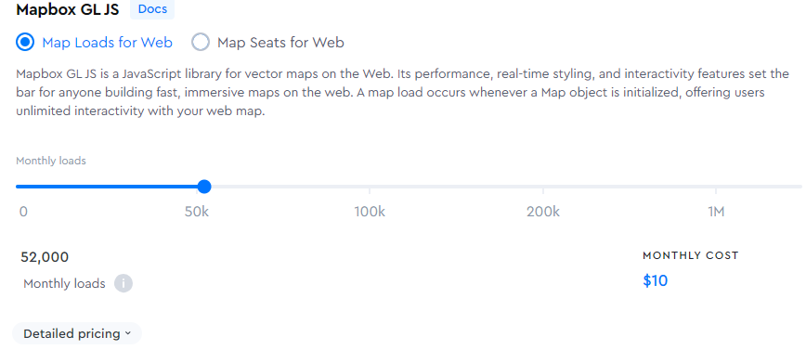

* Services associés

L'API Google Maps comprend divers services tels que Images satellite et StreetView. Toutes ces fonctionnalités contribuent à l’utilité de cette API cartographique. Mapbox doit encore développer et ajouter des plugins.

Mapbox vise à fournir une plateforme open source et utilise les données d'OpenStreetMap. Les données cartographiques et les services API ne sont pas aussi riches que Google Maps.

* Option de recherche

Google Maps et Mapbox disposent tous deux de fonctionnalités de suggestion automatique dans la fonction de recherche. Ces deux API permettent aux utilisateurs de rechercher différents emplacements en utilisant des coordonnées (latitude et longitude) ou en saisissant le nom du lieu dans la barre de recherche.

Bien que la fonction de recherche soit entièrement gratuite dans MapBox, la fonction de recherche dans GoggleMaps est également payante après un certain point.

* Fonctionnalités des marqueurs de carte

GoogleMaps a des fonctionnalités de style plus limitées que MapBox.

L'API Google Maps n'est pas en mesure d'afficher un grand nombre de marqueurs à la fois et peut également présenter des problèmes de performances de l'interface utilisateur, tels que la vitesse et la fluidité du rendu lors du zoom sur les cartes.

En revanche, Mapbox est plus performant car il utilise des tuiles vectorielles et fournit une API Mapbox GL JS très flexible.

* Personnalisation/Thème

Google Maps et Mapbox soutiennent l'idée de personnalisation, mais la personnalisation est la principale force de Mapbox.

On peut dire que Google Maps est un peu rigide ou moins flexible en termes de personnalisation. Google Maps vous oblige à utiliser sa couche de base par défaut, mais Mapbox n'a pas une telle restriction.

Mapbox fournit également un éditeur de carte intégré appelé TileMill ; Il s'agit d'un service payant mais aura accès aux bibliothèques de cartes et à la possibilité de télécharger des styles personnalisés. Mapbox est allé un peu plus loin à cet égard. Il ouvre toute votre plateforme à la personnalisation.

Vous pouvez utiliser Mapbox Studio, un outil puissant avec lequel vous pouvez personnaliser votre carte et créer des ensembles de données réutilisables. Vous pouvez obtenir des détails très détaillés avec la sculpture et créer des designs uniques.

Par exemple, nous pouvons ajouter un bouton à la carte et passer à l’autre conception de carte que nous avons conçue. Nous pouvons nommer cette carte « Batman », définir un fond noir et afficher l'emplacement de l'utilisateur avec le symbole "Batman". Ou nous pouvons concevoir une carte rouge et blanche et la nommer « My Wonderful Switzerland ».

Principe de Fonctionnement

Pour mieux comprendre comment ces fonctionnalités sont mises en œuvre dans le projet, examinons quelques aspects techniques clés :

* AccessToken

Il s'agit d'une clé d'authentification requise pour accéder aux services Mapbox.

Il surveille l'utilisation de l'API et garantit que les demandes proviennent d'un utilisateur ou d’une application autorisée. Pour authentifier notre application sur Mapbox, nous devons inclure notre AccessToken dans chaque requête API.

À ce stade, j'ai également déterminé le style de la carte, saisi les coordonnées du pays, spécifié l'emplacement qu'elle afficherait lors de sa première ouverture, et ajusté le niveau de zoom de la carte à travers le pays.

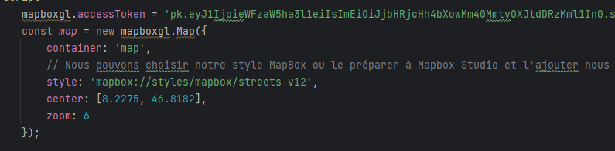

* Affichage des Annonces sur la Carte avec Mapbox GL JS

Pour mieux comprendre comment les annonces sont affichées comme des boutons sur la carte à l'aide de Mapbox GL JS, nous pouvons décomposer le processus étape par étape. Cela inclut la récupération des données, le géocodage des adresses, la création des marqueurs, et l'ajout des pop-ups interactifs.

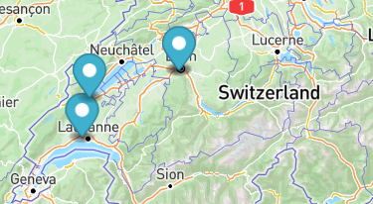

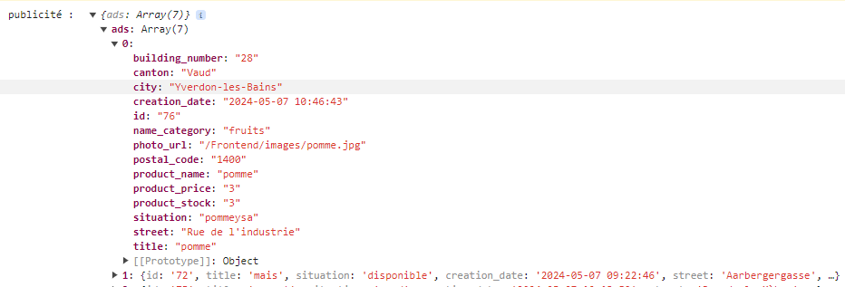

* Récupération des Données d'Annonces

Le processus commence par une requête HTTP envoyée au script accueil.php sur le serveur backend. Ce script est responsable de fournir les données des annonces, typiquement en format JSON, qui inclut des détails essentiels tels que l'adresse, le prix, le titre, et d'autres métadonnées relatives à chaque annonce.

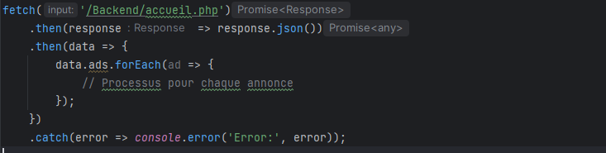

* Géocodage des Adresses

Pour chaque annonce récupérée, l'adresse est transformée en coordonnées géographiques (latitude et longitude) grâce à l'API de géocodage de Mapbox. Ce processus est essentiel pour pouvoir placer précisément chaque annonce sur la carte. L'adresse est d'abord encodée pour être compatible avec l'URL et ensuite une requête de géocodage est envoyée.

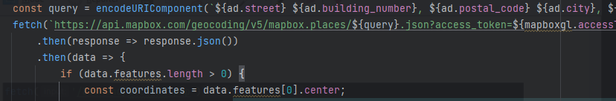

Carte avant et après connexion

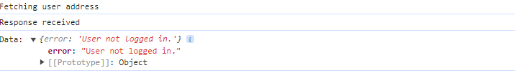

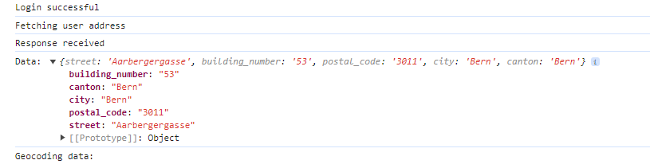

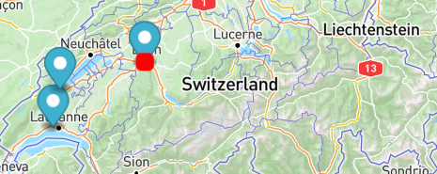

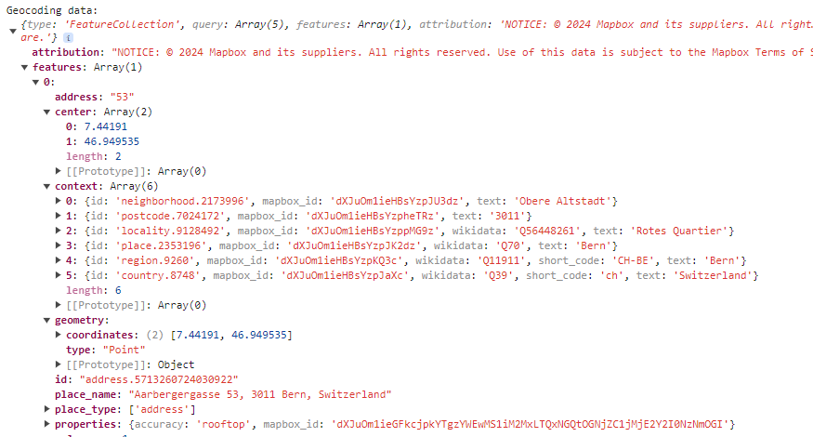

Une fois l'utilisateur connecté, le bouton rouge qui apparaît sur la page d'accueil indique le profil de l'utilisateur. On peut observer que MapBox prend l'adresse, la transforme en coordonnées et l'ajoute à la carte.

Si vous souhaitez afficher l'emplacement de l'adresse ci-dessus sur des cartes, vous pouvez utiliser ces coordonnées. « 46°94'95.5"N 7°44'19.1"E »

* Création des Marqueurs

Une fois les coordonnées obtenues, un marqueur est créé pour chaque annonce. Mapbox GL JS permet d'ajouter des marqueurs personnalisés à des positions spécifiques sur la carte. Chaque marqueur est ensuite associé à un popup qui contient les détails de l'annonce. Ce popup est conçu pour s'afficher lorsque l'utilisateur clique sur le marqueur.

Ajout d'annonces ;

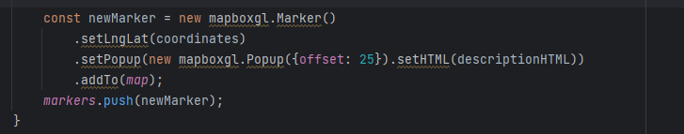

Ajout de l'utilisateur connecté ;

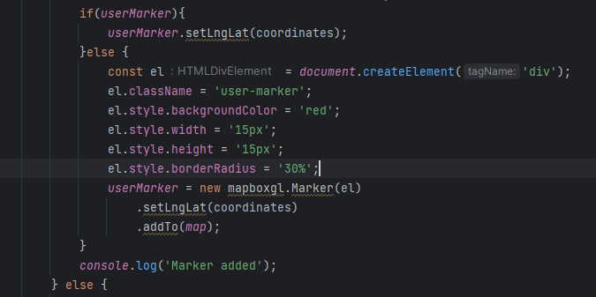

Le contenu HTML du popup est conçu pour être interactif. Lorsque l'utilisateur clique sur le popup, il est redirigé vers une page de détails spécifique à l'annonce (ad.html), ce qui améliore l'expérience utilisateur en fournissant des informations plus détaillées sur chaque annonce.

Ce processus entier permet de transformer des données statiques d'annonces en éléments interactifs sur une carte dynamique, rendant l'interface utilisateur plus attrayante et informative. L'utilisation de Mapbox GL JS pour ces tâches assure une intégration fluide et efficace, profitant de ses capacités de personnalisation et de sa performance robuste.

Utilisation Sur L’application

* Affichage de publicités

Les annonces saisies par les utilisateurs et l'utilisateur connecté sont affichées avec des boutons sur la carte, comme indiqué ci-dessus. Des précautions ont été prises pour s'assurer que le bouton de l'utilisateur n'était pas le même que le bouton des publicités. L'utilisateur qui clique sur les annonces pourra accéder aux détails de l'annonce en cliquant sur le bouton.

* Gestion des Marqueurs et Annonces

Dans mon application, les fonctionnalités de recherche et de filtrage interagissent étroitement avec la carte Mapbox GL JS pour afficher efficacement les annonces pertinentes sous forme de marqueurs. Ce processus dynamique permet une interaction utilisateur fluide et met à jour les annonces et les marqueurs en temps réel selon les critères spécifiés.

* Filtrage et recherche sur la carte

En cas de filtrage et de recherche, les boutons sur la carte seront également affectés par ces opérations et les résultats seront affichés avec de nouveaux boutons sur la carte.

Nettoyage des Marqueurs et Annonces Existantes :

Avant de charger de nouvelles annonces basées sur les critères de recherche ou de filtrage, je commence toujours par nettoyer les marqueurs et les annonces existants. Cela évite l'encombrement sur la carte et permet une meilleure visibilité des nouvelles données pertinentes.

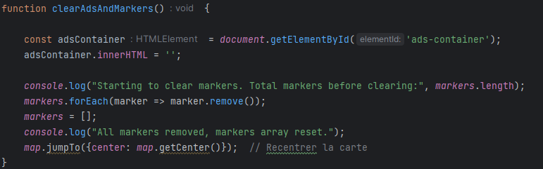

**Récupération des Annonces Filtrées :**

Après avoir nettoyé la carte et l'interface utilisateur, j'envoie une requête au backend avec les paramètres de recherche ou de filtrage. Cette requête est conçue pour récupérer les annonces filtrées qui doivent être affichées.

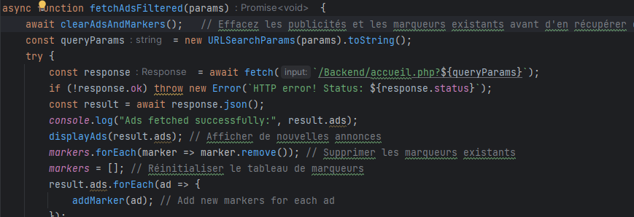

**Affichage des Annonces et Ajout de Nouveaux Marqueurs :**

Chaque annonce récupérée est affichée dans le conteneur des annonces sur ma page web, et je crée et ajoute un nouveau marqueur sur la carte pour chaque annonce.

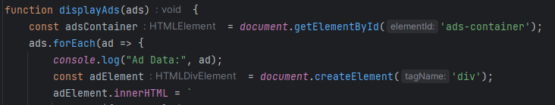

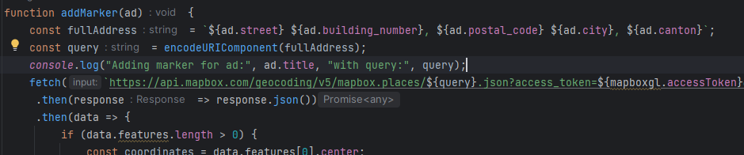

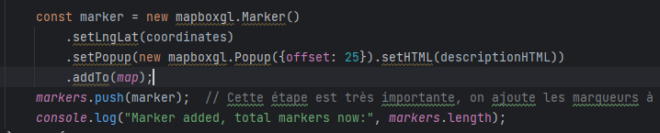

Comme le montre l'exemple ci-dessous, les fonctions cartographiques sont directement affectées par les cas d'utilisation des options de recherche et de filtrage.

Les publicités sont supprimées, de nouvelles publicités sont trouvées, toutes les opérations d'ajout sont répétées et ajoutées à la carte comme un nouveau bouton.

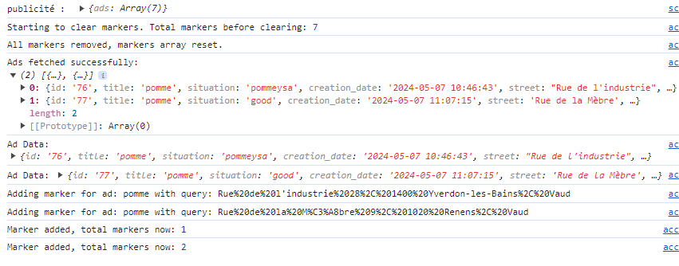

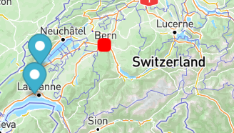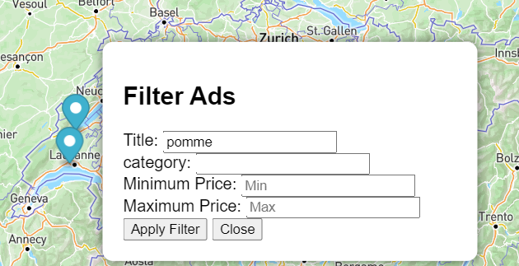

Ces intégrations des fonctionnalités de recherche et de filtrage garantissent une interaction dynamique et efficace avec la carte Mapbox GL JS dans mon projet. Elles permettent de gérer l'affichage et la mise à jour des annonces et des marqueurs en fonction des critères de l'utilisateur, assurant ainsi une expérience utilisateur améliorée et réactive.

### 3.6.3 Fonctions de Filtrage et de Recherche

Chaque utilisateur peut voir les publicités sur l'application et cliquer sur les publicités pour voir les détails de la publicité.

Cependant, s’il existe des milliers d’annonces, l’utilisateur doit pouvoir trouver l’annonce qu’il recherche selon les conditions de recherche.

Dans ce contexte, les opérations de filtrage et de recherche ajoutées au projet augmenteront l'expérience utilisateur et apporteront l'une des contributions les plus importantes au fonctionnement de l'application. Ce travail que nous avons fait sur le projet

* Processus de filtration

Un écouteur d’événement de clic est affecté à l’élément filter-btn. Lorsque ce bouton est cliqué, la visibilité de l’élément appelé filtre-popup est activée et un formulaire de filtrage est présenté à l’utilisateur.

Un écouteur d’événement d’envoi est affecté au formulaire filter-form. Lorsque le formulaire est envoyé, les valeurs de titre, de nom de catégorie (name_category), de prix minimum et de prix maximum saisies par l’utilisateur sont prises en compte et ces valeurs sont données en tant que paramètres à la fonction fetchAdsFiltered et les publicités sont extraites en les filtrant via l’API.



Ce code écoute l'événement de clic sur l'élément avec l'identifiant 'filter-btn' et affiche un formulaire de filtrage ('filter-popup') pour l'utilisateur.

* Traitement du Formulaire de Filtrage et Récupération des Annonces

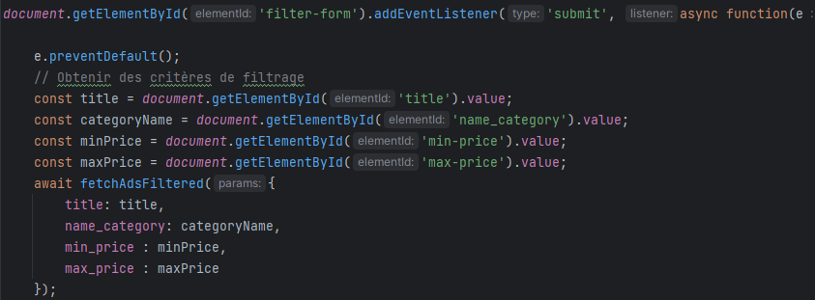

Ce fragment intercepte la soumission du formulaire 'filter-form', évite le rechargement de la page, récupère les valeurs des champs du formulaire, et appelle fetchAdsFiltered avec ces valeurs comme paramètres pour filtrer les annonces.

* Est-il nécessaire que tous les champs de filtre soient remplis ?

Il n'est pas obligatoire de remplir tous les champs du formulaire de filtre. Les utilisateurs peuvent remplir uniquement les champs pertinents pour appliquer le filtre désiré. Cette flexibilité est gérée là où la fonction fetchAdsFiltered est appelée. L'objet des paramètres de filtre ({ title, name_category, min_price, max_price }) accepte que certaines de ces valeurs puissent être vides, et la requête API est dynamiquement construite avec ces valeurs.

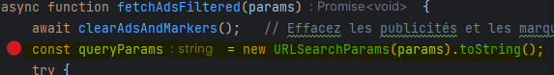

Ce code convertit les valeurs obtenues du formulaire de filtre en paramètres de requête URL. Si une valeur est absente, le paramètre correspondant ne figure pas dans la chaîne de requête.

* Comment récupérons-nous les prix min-max de la base de données ?

Les prix minimum et maximum sont récupérés des champs de saisie dans le formulaire de filtrage. L'utilisateur spécifie ces valeurs, qui sont ensuite passées comme paramètres à la requête SQL pour filtrer les annonces selon ces limites de prix.

La condition WHERE dans la requête SQL utilise ces valeurs pour limiter les résultats aux annonces dont les prix se situent dans l'intervalle spécifié.

* Opérations de Recherche

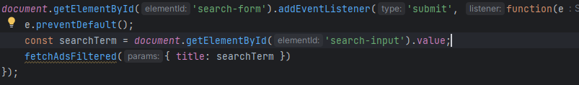

Ce code gère la soumission du formulaire de recherche. Il empêche le comportement par défaut de soumission et utilise le terme de recherche pour récupérer les annonces via fetchAdsFiltered.

* Comment récupérons-nous les critères de recherche et de filtre de la base de données?

Les critères de recherche et de filtre sont les valeurs entrées par l'utilisateur via le formulaire. Ces valeurs sont passées en paramètres à la fonction fetchAdsFiltered et sont traitées à l'intérieur de cette fonction avec URLSearchParams, devenant ainsi une partie de la requête envoyée à la base de données. L'API reçoit ces paramètres de requête et exécute la requête SELECT appropriée dans la base de données pour extraire les annonces nécessaires.

La requête est utilisée pour sélectionner des annonces en fonction des filtres spécifiés.

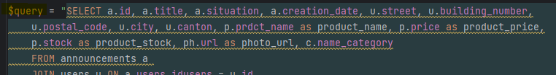

La requête SQL de base inclut des opérations de jointure qui combinent les tableaux d’annonces, d’utilisateurs, de produits, de catégories et de photos. Les conditions requises pour le filtrage (WHERE) sont ajoutées à la requête en fonction des paramètres fournis par l’utilisateur.

Si l’utilisateur a fourni un paramètre de filtre spécifique, ces paramètres sont ajoutés à la requête selon le cas :

if (!empty($title)) { $query .= " AND a.title LIKE :title"; }

if (!empty($nameCategory)) { $query .= " AND c.name_category LIKE :nameCategory"; }

if (!empty($minPrice)) { $query .= " AND p.price >= :minPrice"; }

if (!empty($maxPrice)) { $query .= " AND p.price <= :maxPrice"; }

Dans le backend, ces paramètres sont récupérés de la requête HTTP et utilisés pour construire une requête SQL conditionnelle qui filtre les annonces. Les valeurs pour les prix minimum et maximum sont particulièrement importantes pour garantir que les annonces retournées correspondent à la fourchette de prix définie par l'utilisateur.

* Nettoyage & Récupération des Annonces et des Marqueurs

Après le processus de recherche et de filtrage comme expliqué dans la section carte, les annonces seront supprimées et rappelées de la base de données selon les critères de filtrage et de recherche.





* Comparaison et exemple de démonstration des fonctionnalités de recherche et de filtrage

Remplir chacune des options de filtrage lors de la candidature vous permettra de retrouver directement le produit selon les critères de recherche. Par exemple, lorsque nous recherchons le produit « pomme » dans la section de recherche, nous voyons deux publicités. Si nous spécifions l'un de ces produits dans la catégorie fruits et l'autre dans la catégorie légumes dans la section filtre, il listera un produit chacun en fonction du contenu « fruit » et « légume » que nous avons écrit dans la section catégorie.

Lorsque nous recherchons « pomme » dans le processus de filtrage et de recherche, nous obtenons les mêmes résultats sur l’écran de la console ;

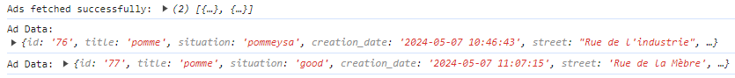

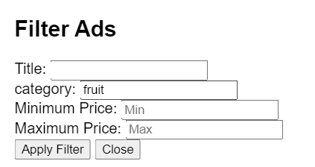Si nous effectuons la recherche que nous avons définie comme "fruit" dans l'option de filtrage, nous obtiendrons tous les produits avec les critères de fruits saisis dans l'annonce.

On peut voir le résultat ici en comparant les "ad_id" des produits. Les produits de la catégorie fruits sont uniquement les produits avec l'ad_id 76 et 78.



* Le prix de l'un de ces deux serpents, dont la catégorie est "fruit", est de 1 et le prix de l'autre est de 3, donc si nous fixons le prix maximum à 2, nous verrons une annonce suite à nos critères de filtrage.

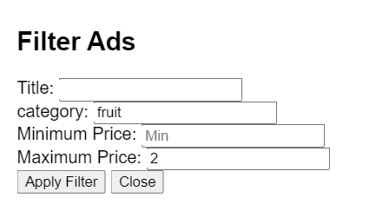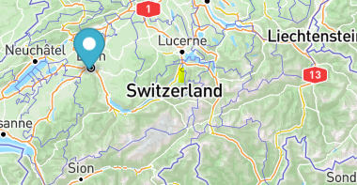

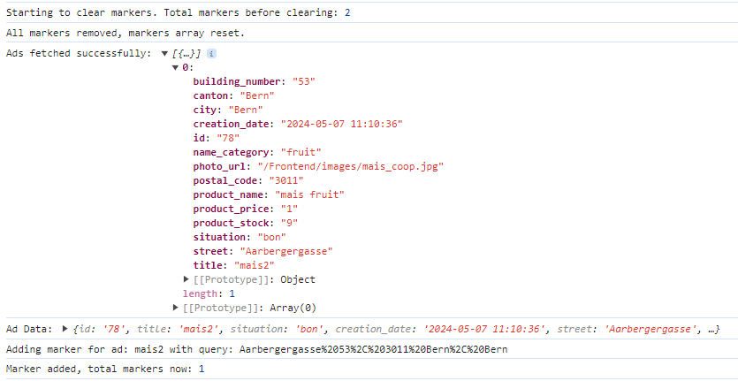

### 3.6.4 Fonctionnalité du Panier - Description Détaillée

La fonctionnalité panier de notre projet est une fonctionnalité importante qui permet aux utilisateurs d’ajouter, de gérer et d’acheter efficacement des produits dans le panier. Cette section décrit les fonctionnalités détaillées de notre système de panier et comment ces fonctions sont mises en œuvre.

Aperçu des fonctionnalités de Panier

* Ajout de produits au panier.
* Voir le contenu du panier.
* Mettez à jour les quantités de produits dans le panier.
* Retrait de produits du panier.
* Vider automatiquement le panier après l’inactivité.
* Restauration des stocks de produits.

Ajout de Produits au Panier

Lorsqu'un utilisateur examine un produit et souhaite l'acheter, la fonction addToCart est activée. Cette fonction récupère les informations du produit, met à jour le panier et actualise le nombre d'articles dans le panier sur la page. Le processus d'ajout au panier vérifie que la quantité demandée par l'utilisateur ne dépasse pas le stock disponible.

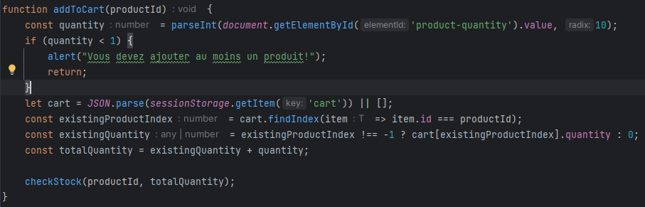

* Visualisation et Mise à Jour du Contenu du Panier

Les utilisateurs peuvent visualiser et mettre à jour les quantités des produits dans leur panier. La fonction displayCartItems met à jour dynamiquement le contenu du panier, permettant aux utilisateurs d'avoir des informations précises sur les produits qu'ils envisagent d'acheter.

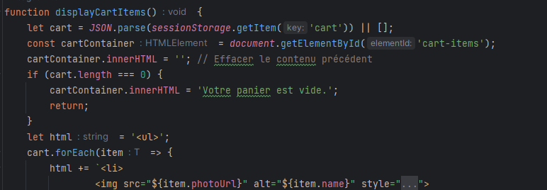

* Vidage Automatique du Panier et Restauration des Stocks

Les fonctions startCartTimeout et clearCart gèrent le vidage automatique du panier après une période d'inactivité et restaurent les stocks des produits. Cette gestion aide à optimiser l'inventaire et à prévenir la réservation excessive des produits.

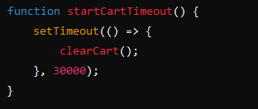

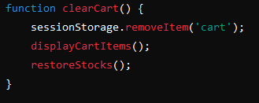

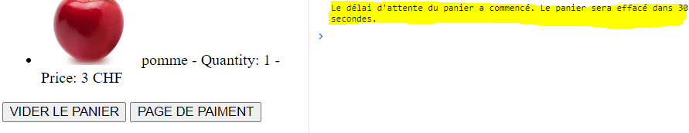



* Détail Technique de la Communication entre Frontend et Backend pour la Gestion du Panier

Dans notre projet, la gestion du panier utilise intensivement la communication entre le frontend et le backend pour assurer une mise à jour précise et en temps réel des stocks et des données du panier.

Lorsque les utilisateurs interagissent avec le panier, notamment lors de l'ajout ou de la suppression de produits, le frontend envoie des requêtes au backend en utilisant l'API fetch. Ces requêtes permettent de communiquer des informations essentielles telles que l'ID du produit et la quantité concernée pour la mise à jour des stocks.

Vérification du stock

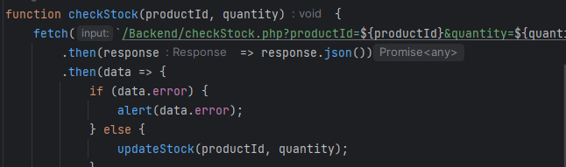

Mise à jour du stock après confirmation

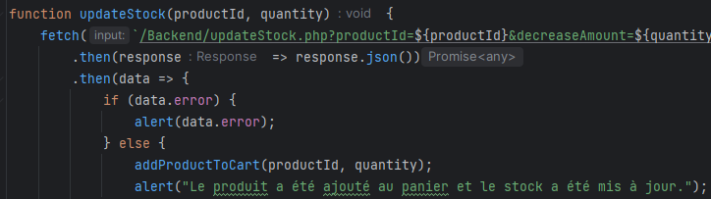

Restauration Automatique des Stocks

Quand le panier est vidé automatiquement après une période d'inactivité, ou manuellement par l'utilisateur, il est crucial de restaurer les stocks des produits qui étaient réservés dans le panier. Le processus est géré par une fonction restoreStocks qui envoie une requête au fichier updateStock.php sur le serveur via fetch. Voici comment cela fonctionne techniquement :





Dans l'exemple ci-dessus, le produit nommé pomme, qui a été ajouté au panier et qui a un stock de 1, a été rechargé dans la base de données après avoir été retiré du stock pendant un certain temps.

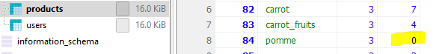

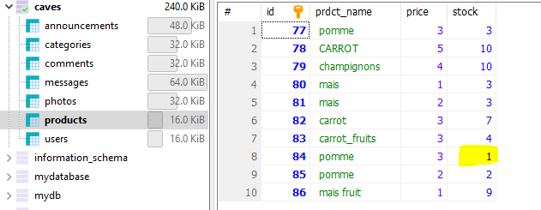

Ces détails techniques montrent l'importance de la communication entre le frontend et le backend dans la gestion du panier. Elle permet de s'assurer que l'expérience utilisateur est fluide, que les données de stock sont exactes, et que les opérations de panier sont traitées de manière efficace et sécurisée. La capacité à ajuster le stock en temps réel et à restaurer correctement les stocks assure que notre système est robuste et réactif aux actions de l'utilisateur.

### 3.6.5 Fonction de messagerie

## Bugs

# 4 Tests

## **4.1 Stratégie de test**

L'utilisateur sera confronté à de nombreuses options lors de l'utilisation de l'application.

L'utilisateur devra saisir les informations correctes et agir conformément à notre système établi.

Dans ce contexte, il sera de notre devoir de guider l’utilisateur et d’obtenir des données saines.

Il est nécessaire de tester à la fois en termes de guidage de l'utilisateur et de fonctionnalité de l'application.

Vous pouvez trouver ces résultats de tests ci-dessous ;

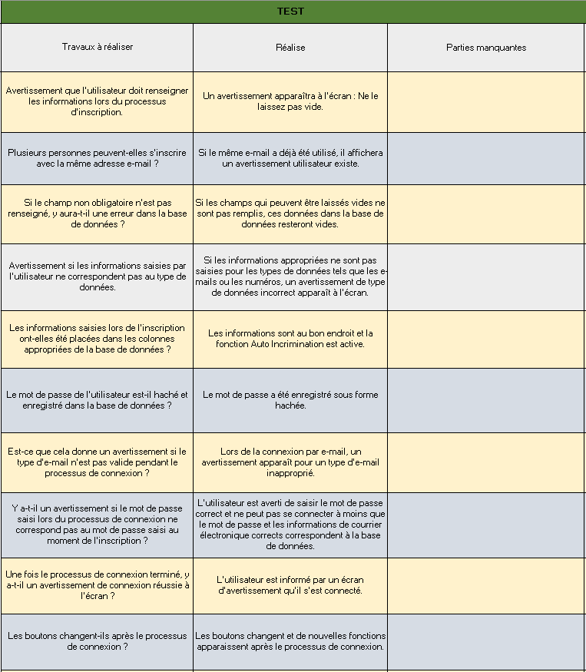

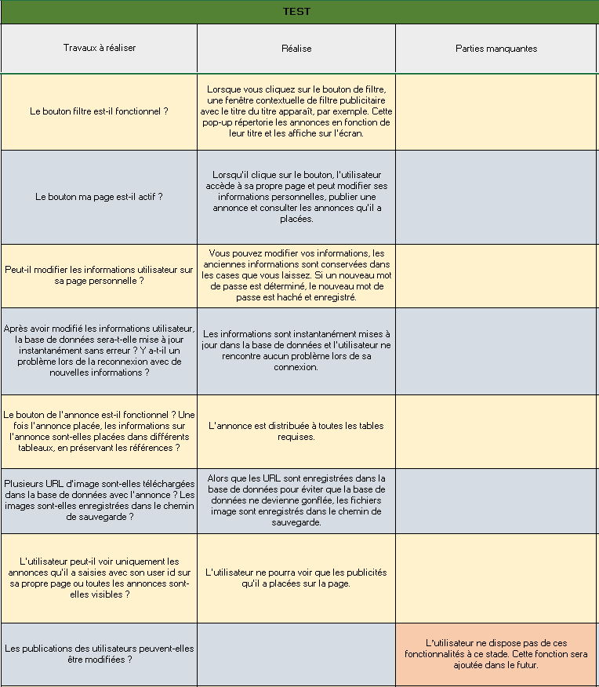

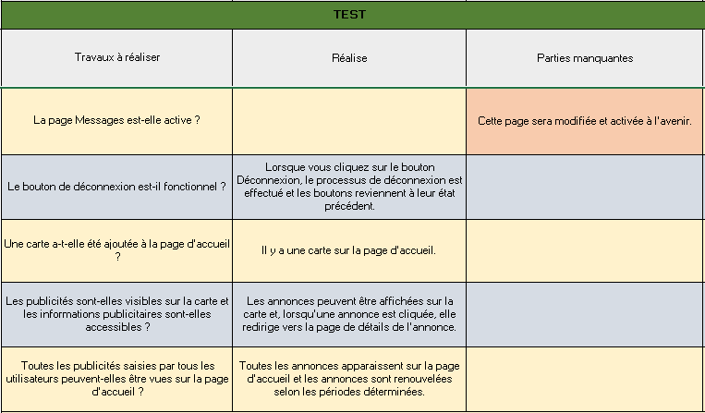

# 5 Conclusions

## 5.1 Objectifs atteints

## 5.2 Objectifs non-atteints

## Suites possibles au pour le projet

# 6 Annexes

## 6.1 Journal de travail

# 7 SOURCES



* L’ Image

<http://bilgisayar-muhendisleri.blogspot.com/2014/01/php-mysql-image-upload-etme-ve-okuma.html>

<https://kodusta.com/blog/php-pdo-ckeditor-resim-yukleme-ve-veritabanina-kaydetme>

<https://www.w3schools.com/php/php_mysql_insert_multiple.asp>

<https://stackoverflow.com/questions/68038388/how-to-upload-image-on-mysql-database-using-php>

* Map

<https://docs.mapbox.com/mapbox-gl-js/guides/>

<https://www.burakalpkara.com/mapbox-ile-projemize-harita-eklemek>

<https://www.softkraft.co/mapbox-vs-google-maps/>

<https://www.mapbox.com/pricing>

* Panier

<http://jmolline.free.fr/tutos/tuto_panier.html>

<https://mesutd.com/php-mysql-baglanma-mysqli-ekleme-silme-duzenleme-listeleme-dosya-yukleme#google_vignette>

* Bastien et Scapin

<http://www.guillaumegronier.com/cv/resources/CriteresBastienScapin_v3.pdf>

<https://umtice.univlemans.fr/pluginfile.php/507354/mod_resource/content/1/Ergonomie%2C%20Crit%C3%A8res%20de%20Scapin%20et%20Bastien.pdf>

* Messages

<https://medium.com/@mkarabulut44/php-ve-javascript-ile-online-sohbet-sistemi-935bb8e33d20>

<https://www.youtube.com/watch?v=VJytplDynQ4>